ЗАТВЕРДЖЕНО
Наказ Міністерства освіти і науки,
молоді та спорту України
29.03.2012 № 384

Форма № Н-9.02

Національний університет «Полтавська політехніка імені Юрія Кондратюка
(повне найменування вищого навчального закладу)
Навчально-науковий інститут інформаційних технологій і механотроніки 
(повна назва інституту)
Кафедра комп’ютерних та інформаційних технологій і систем
(повна назва кафедри)

Пояснювальна записка
до дипломного проекту (роботи)
магістра 
(рівень вищої освіти)
на тему
Нейромережеве забезпечення фітнес-трекінгу

Виконав: студент 6 курсу, групи 601-ТН
спеціальності
__________122 Комп’ютерні науки ____________
(шифр і назва спеціальності)
______________Озірний М.М._______________________
(прізвище та ініціали)
Керівник ____Альошин С. П. ________________________
(прізвище та ініціали)
Рецензент __________________________________________
(прізвище та ініціали)

Полтава – 2023 року

МІНІСТЕРСТВО ОСВІТИ І НАУКИ УКРАЇНИ
Національний університет «Полтавська політехніка імені Юрія Кондратюка

НАВЧАЛЬНО НАУКОВИЙ ІНСТИТУТ ІНФОРМАЦІЙНИХ ТЕХНОЛОГІЙ І МЕХАНОТРОНІКИ

КАФЕДРА КОМП’ЮТЕРНИХ ТА ІНФОРМАЦІЙНИХ ТЕХНОЛОГІЙ І СИСТЕМ

КВАЛІФІКАЦІЙНА РОБОТА МАГІСТРА

спеціальність 122 «Комп’ютерні науки»

на тему

«Нейромережеве забезпечення фітнес-трекінгу»

Студента групи 601-ТН Озірного Миколи Миколайовича

Керівник роботи
кандидат технічних наук,
доцент Альошин С.П.

Завідувач кафедри
кандидат ф-м наук,
доцент Двірна О. А.

Полтава – 2023
РЕФЕРАТ

Кваліфікаційна робота магістра: 76 с., 31 рис., 16 джерел, 1 додаток.
Об’єкт дослідження: інформаційне забезпечення фітнес-трекінгу.
Предмет дослідження: нейромережеві моделі фітнес-трекінгу.
Мета роботи: дослідження нейромережевих технологій побудови інтелектуального класифікатора визначення стану самопочуття організму у задачі створення нейромережевого забезпечення фітнес-трекінгу.
Методи: математична статистика, теорія ймовірностей, математичний аналіз, нейромережевий аналіз, класифікація, регресія, кластеризація.
Ключові слова: нейромережеве забезпечення, інтелектуальний класифікатор, простір ознак, нейромережеві технології, фітнес-трекінг, визначення стану самопочуття організму.

ЗМІСТ

ПЕРЕЛІК УМОВНИХ ПОЗНАЧЕНЬ, СКОРОЧЕНЬ ТА ТЕРМІНІВ 5
ВСТУП 6
РОЗДІЛ 1 9
ПОСТАНОВКА ЗАВДАННЯ 9
РОЗДІЛ 2 11
РІЗНОМАНІТТЯ ОЗНАК ПРИ ДІАГНОСТИЦІ СТАНУ 11
САМОПОЧУТТЯ ТА ПРОБЛЕМА ОЦІНКИ ЇХ ІНФОРМАТИВНОСТІ 11
2.1 Використання фітнес-трекінгу як методу діагностики стану самопочуття 11
2.1.1 Загальні відомості про фітнес трекери. 11
2.1.2 Причини використання фітнес-трекеру. 14
2.1.3 Принцип роботи фітнес-трекеру. 18
2.1.4 Поради при виборі та використанні фітнес-трекеру. 24
2.2 Проблема оцінки інформативності ознак 28
РОЗДІЛ 3 33
НЕЙРОМЕРЕЖЕВІ ТЕХНОЛОГІЇ ОЦІНКИ ПРОСТОРІВ ОЗНАК 33
У ЗАДАЧІ РОЗПІЗНАВАННЯ ОБРАЗІВ ДЛЯ ВИЗНАЧЕННЯ 33
СТАНУ САМОПОЧУТТЯ ЛЮДИНИ 33
3.1 Рішення задач класифікації 34
3.2 Принцип роботи багатошарового персептрона 36
3.3 Принцип роботи радіально-базисної функції 39
3.4 Імовірнісна нейронна мережа 42
3.5 Лінійна мережа 44
РОЗДІЛ 4 46
ПОБУДОВА МОДЕЛІ ІНТЕЛЕКТУАЛЬНОГО КЛАСИФІКАТОРУ 46
ЯК НЕЙРОМЕРЕЖЕВОГО ЗАБЕЗПЕЧЕННЯ 46
ФІТНЕС-ТРЕКІНГУ 46
4.1 Аналіз простору ознак 46
4.2 Перетворення простору ознак 50
4.3 Побудова моделі інтелектуального класифікатору 52
ВИСНОВОК 65
СПИСОК ВИКОРИСТАНИХ ДЖЕРЕЛ 67

ПЕРЕЛІК УМОВНИХ ПОЗНАЧЕНЬ, СКОРОЧЕНЬ ТА ТЕРМІНІВ

ST Neural Networks – нейронно-мережевої пакет фірми StatSoft, що представляє собою реалізацію всього набору нейромережевих методів аналізу даних.
C++ – мова програмування високого рівня з підтримкою декількох парадигм програмування.
БП (MLP) – багатошаровий перцептрон (Multiple Layer Perceptron).
РБФ (RBF) – радіальна базисна функція (Radial Basis Function).
ІНМ (PNN) – імовірнісна нейронна мережа (Probabilistic Neural Networks).

ВСТУП

Тема цієї роботи - "Нейромережева підтримка для фітнес-трекінгу".
У сучасному суспільстві кожен прагне залишатися у формі та бути здоровим заради благополуччя та гарного самопочуття. Існує безліч систем, що дають змогу постійно стежити за станом здоров'я і давати корисні поради про те, як залишатися здоровим і у формі.
Щодня в соціальних мережах ми бачимо, як друзі та знайомі пробігають кілометри на ранковій пробіжці, пітніють під ритмічну музику в спортзалі, катаються на велосипеді та загалом ведуть активний спосіб життя.
Сучасні технології не тільки полегшують наше життя, а й покликані піклуватися про здоров'я і фізичну форму своїх користувачів.
За останнє десятиліття фітнес-трекери набули значної популярності для щоденного підтримання здоров'я. Додатки для фітнес-трекінгу допомагають користувачам слідкувати за собою протягом дня та помічати невеликі зміни у своєму організмі.
Фітнес-трекери розуміють і відчувають активність користувача та записують дані. Сучасні системи рахують кроки, точно відстежують частоту серцевих скорочень, якість сну і кількість спалених калорій, ведуть статистику та особисті записи фізичної активності.
Фітнес-трекінг - це надійний помічник, який допоможе вам перемогти себе і досягти високих цілей. Він відображає кожен етап дієти або тренування, щоб допомогти вам отримати з них максимум користі. Після цього стає зрозуміло, які зміни необхідно внести у своє життя, щоб домогтися прогресу і досягти бажаних результатів.
Системи фітнес-трекінгу представлені на ринку пристроями, які проводять вимірювання, і спеціальним програмним забезпеченням, яке аналізує отримані дані, надаючи інформацію про стан здоров'я людини та поради про те, як залишатися у формі.
Однак різні фітнес-трекери, представлені на ринку, мають низку недоліків.
1. По-перше, фітнес-трекери не гарантують точність своїх результатів. Соромно зізнатися, але навіть найдосконаліші системи відстеження можуть помилятися, невірно оцінюючи тип і тривалість активності. Так, наприклад, пристрій може сказати, що ви старанно тренувалися, але більшу частину часу просто качали ногу під офісним столом.
2. трекер коштує дорого. Для деяких людей це марна трата грошей. Зазвичай фітнес-трекери дорожчають через спеціальне програмне забезпечення, а не через обладнання. Деякі пристрої не дають очікуваної точності результатів.
3. Системи фітнес-трекінгу універсальні для людей різного рівня фізичної підготовки, розміру тіла та віку. Це означає, що системи не завжди можуть адаптуватися до потреб окремих людей, що збільшує можливості для більш точного підтримання здоров'я.
4. Фітнес-трекери надають обмежені показники здоров'я. Було б добре, якби їх можна було доповнити іншими факторами, що впливають на самопочуття людини.
Метою цього дослідження є створення нейромережевої підтримки для фітнес-трекінгу, здатної вирішити всі перераховані вище недоліки.
Для вирішення цієї проблеми необхідна інтелектуальна класифікаційна модель для діагностики стану здоров'я.
Метою цього дослідження є вивчення нейромережевих методів діагностики стану здоров'я та побудова моделі нейромережевої підтримки фітнес-трекінгу, адаптованої до фізичних характеристик і способу життя людини.
Завданнями дипломної роботи є:
- дослідити недоліки існуючих фітнес-трекерів.
- знайти підходи до виправлення існуючих недоліків фітнес-трекерів, не втрачаючи при цьому продуктивність.
- проаналізувати різноманіття ознак при діагностиці стану самопочуття та проблеми оцінки їх інформативності.
- дослідити та обрати нейромережеві технології, необхідні для побудови нейромережевого забезпечення фітнес-трекінгу.
- сформувати набір навчальних даних;
- створити ансамбль нейромережевих технологій, що задовольняють задачу визначення стану самопочуття організму.
- провести аналіз отриманих результатів.

РОЗДІЛ 1

ПОСТАНОВКА ЗАВДАННЯ

Спеціальні засоби діагностики всього організму існують і використовуються вже давно. Вони були розроблені військовими для тестування бійців спецпідрозділів. Пізніше їх стали використовувати і професійні спортсмени. Звісно, це були не маленькі портативні пристрої, а лабораторії, в яких були зібрані різні прилади, датчики та дроти. Але наука і техніка ніколи не стоять на місці, і тепер, відносно недорого, кожен може придбати портативну міні-лабораторію для самодіагностики. Це технологічне диво називається фітнес-трекером.
Звісно, точність цих маленьких зручних пристроїв не така висока, як у сучасних діагностичних лабораторій, але її цілком достатньо для моніторингу загальних показників організму.
Існує безліч параметрів, за якими можна оцінити стан здоров'я людини. Багато виробників фітнес-трекерів використовують дані з датчиків для створення нових алгоритмів їх обробки. Але наскільки ці системи здатні забезпечити достовірні результати?
Для розв'язання цієї проблеми необхідно побудувати інтелектуальні моделі-класифікатори, які діагностуватимуть стан здоров'я і даватимуть подальші рекомендації.
Як простір ознак для проєктування нейромережевої підтримки фітнес-трекінгу необхідно обрати фізичні показники, необхідні для швидкого визначення стану здоров'я людини. Наприклад, частота серцевих скорочень, артеріальний тиск, час сну, кількість пройдених кроків, спожиті ккал тощо.
Для того щоб створити нейромережеве програмне забезпечення, це завдання необхідно сформулювати математично.
Математичне формулювання завдання має такий вигляд:

| y^{k} |= F | х^{m} | (1.1)

Для вирішення поставленої задачі необхідно знайти відображення:

X ⊂ ℜ, X_{n} ⊂ ℜ^{G} , Y ⊂ ℜ^{k} , (1.2)

де ( X→….X) – 1, 2, … – простір ознак,
F– способи перетворення ознак та визначення класів,
L, G – розмірність ознак в просторах 1, 2, …, n,
k – число досліджуваних класів (розмірність класів).
Для того щоб оцінити інформативність кожного ознакового простору X, необхідно перевірити, як наявність чи відсутність ознакових просторів впливає на продуктивність моделі під час побудови інтелектуальної класифікаційної моделі стану здоров'я. Таким чином, можна виключити всі простори ознак з низьким інформаційним змістом і отримати найбільш точні результати діагностики стану здоров'я.
Проблема оцінювання інформативності ознакового простору та побудови моделі на основі всіх технологій діагностики стану здоров'я є дуже складною і потребує тривалого часу. Тому в рамках даної магістерської дисертації необхідно побудувати модель інтелектуального нейромережевого класифікатора, адаптованого до мого особистого віку, статури та способу життя, щоб дати поштовх до вирішення цього завдання. І вже на прикладі цієї моделі можна було б побудувати модель, що використовує ширший простір ознак на основі фізичних характеристик людей з різною статурою, віком, способом життя і цілями, яка давала б результати з такою ж високою ефективністю.

РОЗДІЛ 2

РІЗНОМАНІТТЯ ОЗНАК ПРИ ДІАГНОСТИЦІ СТАНУ

САМОПОЧУТТЯ ТА ПРОБЛЕМА ОЦІНКИ ЇХ ІНФОРМАТИВНОСТІ

2.1 Використання фітнес-трекінгу як методу діагностики стану самопочуття

2.1.1 Загальні відомості про фітнес трекери. Технології хороші і можуть приносити реальну користь людям. Трекери - це загальний термін для переносних пристроїв і застосунків, які можна використовувати для відстеження фізичної активності, різних показників тіла (наприклад, частоти серцевих скорочень, правильної постави), дієти, ритму сну, постави тощо. Деякі цікаві типи трекерів включають в себе GPS-трекери і трекери, призначені тільки для жінок.
Трекери активності - це електронні пристрої, які допомагають відстежувати певні види активності людини, такі як ходьба, біг, якість сну і частота серцевих скорочень. Трекери активності можуть бути під'єднані до смарт-годинника або іншого портативного пристрою, під'єднаного до локальної мережі, або до інших ІТ-систем. Трекери активності також відомі як фітнес-трекери.
Фітнес-трекери - це компактні переносні гаджети, призначені для точного відстеження фізичної активності людини. Вони спеціально розроблені для візуального мобільного моніторингу здоров'я. Пристрій стежить за вами протягом дня і допомагає розпізнати незначні зміни в організмі. До речі, іноді це може врятувати життя. Наприклад, він виявляє постійні та безпричинні зміни пульсу користувача і передає ці дані лікарю.
Фітнес-браслети розуміють і відчувають активність користувача та записують дані. Кожен етап відображається на екрані, що дає змогу підвищити ефективність будь-якої дієти або тренування. Потім стає зрозуміло, які зміни необхідно внести у своє життя, щоб рухатися далі і досягти бажаних результатів.
Пристрій являє собою браслет або кліпсу з вбудованими датчиками, які можуть відстежувати безліч факторів, пов'язаних з вашим здоров'ям і тренуваннями:
• тривалість і якість сну,
• кількість пройдених кроків,
• якість харчування,
• показники пульсу,
• витрачені калорії,
• настрій,
• рівень насичення крові киснем (наприклад, Withings Pulse Wireless Activity Tracker),
• калорійність їжі, що надходить в організм (як інноваційна розробка –трекер HealBe GoBe).
Фітнес-трекери також можуть вимірювати зміни в кількості прямих сонячних променів і кисню в повітрі. Отримані дані можна легко використовувати для відстеження режиму харчування і сну. У деяких моделях отримана інформація може бути передана на смартфон або комп'ютер, де спеціальна програма розраховує зміни активності та показників здоров'я, будує графіки і навіть дає рекомендації. Наприклад, вона може попередити вас про недостатнє фізичне навантаження.
Деякі моделі можуть стежити за вашим станом 24 години на добу, навіть коли ви спите. Такий повний контроль над своїм здоров'ям корисний не тільки спортсменам і прихильникам здорового способу життя, а й тим, кому цей контроль необхідний, - людям із проблемами зі здоров'ям. Саме тому розумні браслети стають дедалі популярнішими.
Фітнес-трекери потрібні насамперед людям, які вирішили вести здоровий спосіб життя.
Вони роблять розминку, аналізують чинники, які заважають досягти бажаних результатів, і встановлюють режим сну та відпочинку.
Фітнес-браслети можуть бути і мотиваційними. Як варіант, результати є, але не такі, як хотілося б.
Фітнес-браслети також рекомендуються людям, які не впевнені в тому, що правильно харчуються, добре сплять і отримують достатнє фізичне навантаження. Вони допомагають контролювати всі ці процеси одночасно.
Цей гаджет також необхідний людям, які мають проблеми зі здоров'ям (наприклад, нерегулярне серцебиття, низький або високий тиск), і професійним спортсменам. Першим він допомагає контролювати життєво важливі показники, а другим - досягати нових висот.

2.1.2 Причини використання фітнес-трекеру. Основне завдання фітнес-трекера - підтримувати гарне самопочуття, щоб усунути наявні проблеми та запобігти хворобам. Розглянемо докладніше, як фітнес-трекери можуть допомогти.
- Підтримувати здоров'я та енергію.
Більшість фітнес-трекерів вже мають вбудовані додатки, які вимірюють кількість кроків, пройдених користувачем за день, в перерахунку на відстань, яку він може пробігти. Трекери активності також можуть вимірювати частоту серцевих скорочень і створювати графіки та діаграми, щоб допомогти користувачам визначити, як краще підтримувати фізичну форму.
- Моніторинг фізичної активності.
Фітнес-браслети відстежують фізичну активність і зв'язуються зі смартфонами для передачі інформації. Ви ходите на роботу, тренуєтеся, зустрічаєтеся з друзями, п'єте, їсте, відпочиваєте і спите, а гаджет весь цей час фіксує ваші життєві показники, рахує калорії, кроки, час тренувань, час і якість сну, а також сигналізує, коли вам потрібно зробити розминку. Через дні, тижні чи місяці вам буде байдуже, що ви проґавили момент чи, навпаки, набрали зайву вагу.
- Пізнавати себе і своє тіло та виявляти помилки.
І це дуже цікаво. Буває складно об'єктивно оцінити своє повсякденне життя і харчові звички. Особливо, якщо ви не бачите точних цифр, які може надати фітнес-браслет. Вам може знадобитися багато часу, щоб дістатися до роботи, і ви можете втомитися в дорозі. А ви все одно виглядаєте активним. Але це тільки так здається. Насправді це не триває і 10 хвилин, решту часу ви сидите в машині або громадському транспорті. А в офісні дні ви, як правило, сидячі. Коротше кажучи, ви точно не отримуєте достатньої фізичної активності.
Натільні гаджети фіксують щоденну активність і зберігають статистику. Графіки і табличні дані можна використовувати для оцінки щоденних досягнень і, зрештою, визначити, що саме заважає вам бути в потрібній формі.
- Записуйте життєві показники.
Існує чотири життєво важливі показники: частота серцевих скорочень, частота дихання, температура і кров'яний тиск.
Всім має бути очевидно, наскільки небезпечними можуть бути проблеми з кров'яним тиском. І на ринку є моделі з можливістю моніторингу артеріального тиску. Але не всі розуміють, наскільки важливо контролювати частоту серцевих скорочень. Давайте розглянемо наслідки тренувань.
Будь-який фахівець погодиться, що під час занять спортом потрібно контролювати так звану пульсову зону. Так можна покращити реакцію організму на фізичні навантаження. Наприклад, щоб схуднути за допомогою аеробних вправ, таких як біг підтюпцем, вам потрібен пульс близько 130 ударів на хвилину. Низький пульс сповільнює процес спалювання жиру, тоді як високий пульс спалює м'язову тканину, змушуючи її "заглиблюватися" глибше.
Фітнес-трекери допомагають підтримувати здоров'я серця. Людське серце б'ється приблизно 100 000 разів на день. Моніторинг та аналіз здоров'я серця може передбачити і навіть запобігти багатьом проблемам, включаючи серйозні захворювання, такі як непередбачувані серцеві напади.
Фітнес-трекери допомагають підтримувати кров'яний тиск на оптимальному рівні. Гіпертонія - одне з найпоширеніших хронічних захворювань у всьому світі. Багато лікарів і пацієнтів використовують домашні тонометри для контролю високого кров'яного тиску, щоб поліпшити якість життя.
Деякі фітнес-трекери оснащені спеціальними датчиками, які можуть вимірювати температуру тіла. Оптимальна температура тіла є важливим показником. Сучасні технології дозволяють вимірювати температуру тіла швидко і безболісно.
- Стежити за статусом харчування.
Для цього топові моделі оснащені зручною системою аналізу харчування. Достатньо вибрати страву з каталогу або відсканувати штрих-код, і додаток автоматично заповнить харчовий щоденник користувача інформацією про калорійність і поживну цінність страв на тарілці, а також покаже, яка частина добової норми була виконана. Таким чином можна легко підрахувати калорійність, здавалося б, нешкідливих, навіть корисних для здоров'я перекусів. Те ж саме стосується шоколадних батончиків з шокуючою кількістю енергії, які розхвалюють у рекламі, або нічим не примітної чашки кави латте.
- Добре висипайтеся.
Ми всі знаємо, наскільки важливий повноцінний сон для наших біологічних ритмів. На жаль, світова статистика не є оптимістичною. Понад 40% жителів мегаполісів страждають від розладів сну, а це майже кожна друга людина. Це майже кожен другий. Дослідження показують, що сон має вирішальне значення для мозкової активності, здоров'я, краси та загального благополуччя. Трекери сну зазвичай вимірюють, коли користувачі засинають, коли прокидаються і скільки часу проводять у фазі швидкого сну. Ця стадія визначає якість сну та фізичний стан.
Окрім інформації про сон, фітнес-браслет має справді "суперфункцію" - будильник. Браслет визначає, коли користувач увійшов у фазу швидкого сну, і будить його легкою вібрацією зап'ястя.
- Відстежуйте зміни ваги.
Багато фітнес-трекерів призначені для того, щоб допомогти користувачам схуднути або набрати вагу, відстежуючи їхню активність і дієту. Ці дані потрібно розглядати разом.
Для деяких людей зважування може бути неприємним щоденним завданням, особливо для тих, хто вважає, що вагові категорії безпосередньо пов'язані з академічною успішністю. Хоча це, безумовно, не так, вага, тим не менш, є важливим фактором для нашого здоров'я. Як відомо, ожиріння може призвести до серцевих захворювань, діабету 2 типу, високого кров'яного тиску і навіть інсульту та раку.
З іншого боку, занадто низька вага може призвести до таких проблем зі здоров'ям, як анемія, низький імунітет і безпліддя. Тому дуже важливо знайти свою оптимальну вагу, правильно розрахувати ІМТ і регулярно вимірювати вагу. З іншого боку, з фітнес-трекером FitbitAria все це можна автоматизувати.
- Контролюйте свій емоційний стан.
Стрес є одним з найбільших ризиків для здоров'я у 21 столітті, сповненому тривог. Стрес може призвести до хвороб серця, ожиріння, діабету, шлунково-кишкових проблем, головного болю, тривоги і навіть астми. Він знижує концентрацію уваги, викликає порушення сну, погіршує емоційне самопочуття і знижує задоволеність життям. Як наслідок, стрес впливає на все. Однак стрес можна успішно контролювати за допомогою технологій.
Існує багато способів ефективно знизити рівень стресу, і дуже важливо з часом знайти найкращий спосіб. Популярним методом є медитація. Науково доведено, що достатньо лише п'яти хвилин медитації на день, щоб зменшити симптоми, пов'язані зі стресом, депресією та тривогою. Знову ж таки, трекер активності з управлінням плейлистами може допомогти досягти ясності розуму.
- Займайтеся спортом у найбільш ефективний спосіб.
Трекер сповіщає вас про заплановані заходи протягом тренувального періоду, а в кінці надає графік, що підсумовує результати тренувань. Крім того, пристрій може переглядати дані в режимі реального часу. Деякі трекери можуть майже повністю замінити тренера і забезпечити найбільш ефективну програму тренувань для досягнення цілей користувача.
.
Деякі моделі фітнес-трекерів також вміють:
- визначати водний баланс;
- контролювати прийом ліків і здоров'я близьких;
- відправляти дані тренерам і лікарям.

2.1.3 Принцип роботи фітнес-трекеру. Фітнес-трекер складається з датчика, що знімає показники здоров'я, і спеціального програмного забезпечення, яке за допомогою алгоритмів перетворює дані датчика на зручну для читання форму і відображає їх у мобільному застосунку.
1) Датчики.
Простіше кажучи, фітнес-трекери вимірюють рух. Більшість сучасних переносних пристроїв оснащені трьохосьовими акселерометрами, які відстежують рух у кожному напрямку, а деякі - гіроскопами, що вимірюють орієнтацію і обертання.
Зібрані дані перетворюються на кількість кроків, активність, калорії та якість сну.
Одна з основних функцій фітнес-трекерів - підрахунок спалених калорій, і за це відповідають акселерометри. Акселерометри вимірюють прискорення і темп ходьби. Акселерометр надсилає дані на мікропроцесор, який обробляє інформацію, щоб визначити, чи просто ви махали руками, чи дійсно йшли. Деякі моделі з гіроскопом можуть також відстежувати орієнтацію в просторі та відрізняти ходьбу від бігу.
Принцип роботи розумних фітнес-браслетів з гіроскопом полягає в тому, що мікропроцесор забезпечує більш повне (тривимірне) уявлення про рух руки. Це дає йому змогу точно визначати рухи руки, які відбуваються під час ходьби.
Монітори серцевого ритму - ще один популярний датчик у фітнес-трекерах. Щоб розрахувати частоту серцевих скорочень, показання знімаються з двох електродів, які потім видають інформацію. Спеціальні датчики можуть вимірювати частоту серцевих скорочень, реєструючи різницю потенціалів на шкірі під час биття серця.
Усі фітнес-трекери засновані на акселерометрах, гіроскопах і різних датчиках, які надсилають дані в спеціальний додаток.
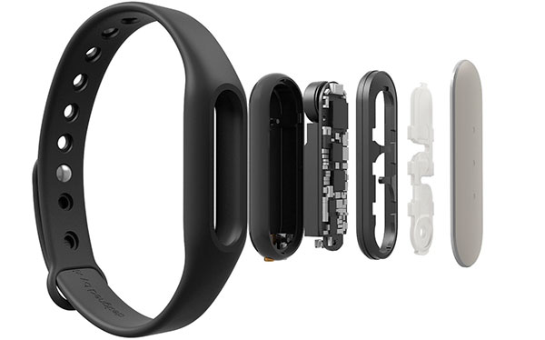
Рисунок 2.1 – Складові частини фітнес-трекеру
Висотомір, який може вимірювати висоту, використовується для підрахунку сходових маршрутів, тобто сходів, які на ви встигли піднятися і опуститися протягом дня. Вся ця інформація збирається і компілюється для створення загальної картини рівня вашої активності. Що більше датчиків, то точніші дані.
GPS - не нова технологія, але її включення у фітнес-трекери відбулося відносно недавно. Оскільки чіпи стають дедалі ефективнішими, ніхто не хоче носити на зап'ясті величезний браслет з величезною батареєю, GPS все ще досить енергоємний порівняно з іншими датчиками. Глобальна система позиціонування являє собою мережу з 29 супутників, що рухаються навколо Землі, і для точного визначення місця розташування в будь-якій точці необхідно перебувати в радіусі дії чотирьох супутників GPS-приймач отримує високочастотний, малопомітний радіосигнал від супутника. від супутників. Час, необхідний для того, щоб сигнал досяг зап'ястя, може бути перетворено на відстань до супутників, а за наявності даних від достатньої кількості супутників - на точні координати. Хоча час автономної роботи GPS-чіпів продовжує збільшуватися, GPS, як і раніше, споживає значно більше енергії, ніж інші датчики. На відміну від простого підрахунку, GPS дає змогу бігунам, пішоходам і велосипедистам легко скласти мапу свого руху і проаналізувати рельєф місцевості, де було зроблено знімок.
Ці датчики вимірюють прискорення, частоту, тривалість, інтенсивність і характер руху, що в сукупності формує оптимальний набір даних, який може допомогти трекерам визначити, чи йдуть вони дорогою, чи просто стоять на місці і махають знайомим.
У деяких пристроях використовуються оптичні датчики, які вимірюють частоту серцевих скорочень, заглядаючи в капіляри користувача, водночас аналогічний датчик вимірює швидкість прокачування крові по кровоносних судинах (у такий спосіб вимірюється частота серцевих скорочень).
Ці оптичні датчики менш ефективні, ніж датчики біоімпедансного аналізу, як індикатори загального стану здоров'я, але дуже ефективні під час вимірювання частоти серцевих скорочень у стані спокою і під час активності.
У трекері Jawbone UP3 використовується один біоімпедансний датчик, який охоплює три основні параметри: частоту серцевих скорочень, частоту дихання і гальванічний відгук шкіри. Датчик вимірює дуже малі зміни імпедансу тіла. Для вимірювання частоти серцевих скорочень він вимірює зміни імпедансу, спричинені кількістю крові, що протікає ліктьовою і променевою артеріями".
Той самий датчик, що носиться на зап'ясті, може також розповісти нам про дихання і гідратацію, дивлячись на такі показники, як вміст кисню в крові. Для цього використовуються чотири електроди, які мінімізують електричну енергію один одного, і вимірюються результати.
Навіть звичайний термометр може дати цінну інформацію про температуру шкіри. Підвищена температура шкіри вказує на можливість захворювання, а підвищений пульс - на активне фізичне навантаження.
Аналогічним чином відстежується і якість сну. У процесі, званому актиграф, використовується пристрій для відстеження рухів рук і перемикання трекера на монітор фаз сну. Ці датчики не такі точні, як полісомнографи, які фахівці використовують для вимірювання сну в лабораторних умовах. Полісомнографія відстежує активність мозку, а не те, скільки ви рухаєтеся під час сну.
Ці датчики можуть надавати фітнес-трекерам інформацію про частоту серцевих скорочень, температуру тіла і навіть висоту руху, але без програмного забезпечення, що перетворює ці дані на корисні поради, вони малопридатні. Усі ці датчики працюють разом, щоб дати вам чітке уявлення про те, як ви почуваєтеся сьогодні і що ви можете зробити, щоб поліпшити це завтра.
1) Алгоритм.
Відомо, що різні фітнес-трекери по-різному показують активність та інші показники. Це пов'язано з тим, що датчики, вбудовані в кожен пристрій, не ідеальні у вимірі активності, і всі вони використовують трохи різні алгоритми для перетворення вихідних даних у реальну статистику. Наприклад, трекер може виявити невеликі рухи руки, які не будуть враховані під час підрахунку кроків, тому що вони були ледь помітні. Це порушує суто філософське питання. У різних пристроїв різні пороги, а значить, і різні отримані значення [7].
На точність вимірювань фітнес-трекера також може вплинути нерівне дорожнє покриття, або прибирання будинку з пилососом у руках, або просто вибивання пилу з килима.
Що стосується калорій, то для їхнього підрахунку системі потрібно щось більше, ніж просто підрахунок кроків.
Алгоритми, що використовуються окремими виробниками, не розголошуються. Це пов'язано з тим, що політика конфіденційності має першорядне значення для технологій, які використовуються виробниками для отримання найкращих і найбільш точних результатів, але чим більше датчиків і точок даних використовується, тим точнішими будуть результати.
Наприклад, щоб дійсно знати, скільки калорій спалює користувач, трекер повинен додавати дані про частоту пульсу та інтенсивність тренувань, а також враховувати кількість зроблених кроків [7].
Одним із найвідоміших рішень для відстеження є платформа MotionX, що використовується в застосунку, випущеному компанією Nike, новітніх смарт-годинниках швейцарського виробництва та інших сучасних переносних електронних пристроях. Компанія MotionX, розробник FullPower, співзасновник і генеральний директор Філіп Кан, пояснив, як процедури оброблення сигналу у фітнес-трекері дають змогу очищати зібрані дані. Припустимо, ви йдете на концерт свого улюбленого виконавця. Залежно від вашого місця в залі диктофон записує концерт у низькій якості звуку. Разом із музикою диктофон вловлює різні шуми навколо вас: кроки, звуки розмов, балаканину, взаємодію тощо". Щоб запис був якісним, зайві шуми необхідно звести до мінімуму. І якість цього очищення варіюється від трекера до трекера, каже Канг. Використовувані методи можуть варіюватися від простих до складних, але в MotionX вони є всі" У компанії Fullpower працює понад 100 інженерів-фахівців, які налаштовують точність і ефективність програмного забезпечення, і вона інвестувала понад 50 мільйонів доларів США в розробку нового покоління алгоритмів. У неї є - це велика проблема.
2) Додатки.
Застосунки - це остання ланка в ланцюзі, що представляє дані, вже очищені за допомогою різних алгоритмів, у зручному для користувача форматі. У більшості фітнес-застосунків є можливість вручну коригувати і додавати дані, але датчики і процеси аналізу даних дають змогу користувачам швидко запустити процес обробки даних через застосунок.
Практично всі виробники оснащують свої пристрої корисними додатками. Ці додатки можуть отримувати, зберігати й обробляти дані з трекера (наприклад, будувати графіки, підраховувати прогрес від занять тощо). Однак додатки різних виробників відрізняються один від одного за багатьма параметрами. [7].
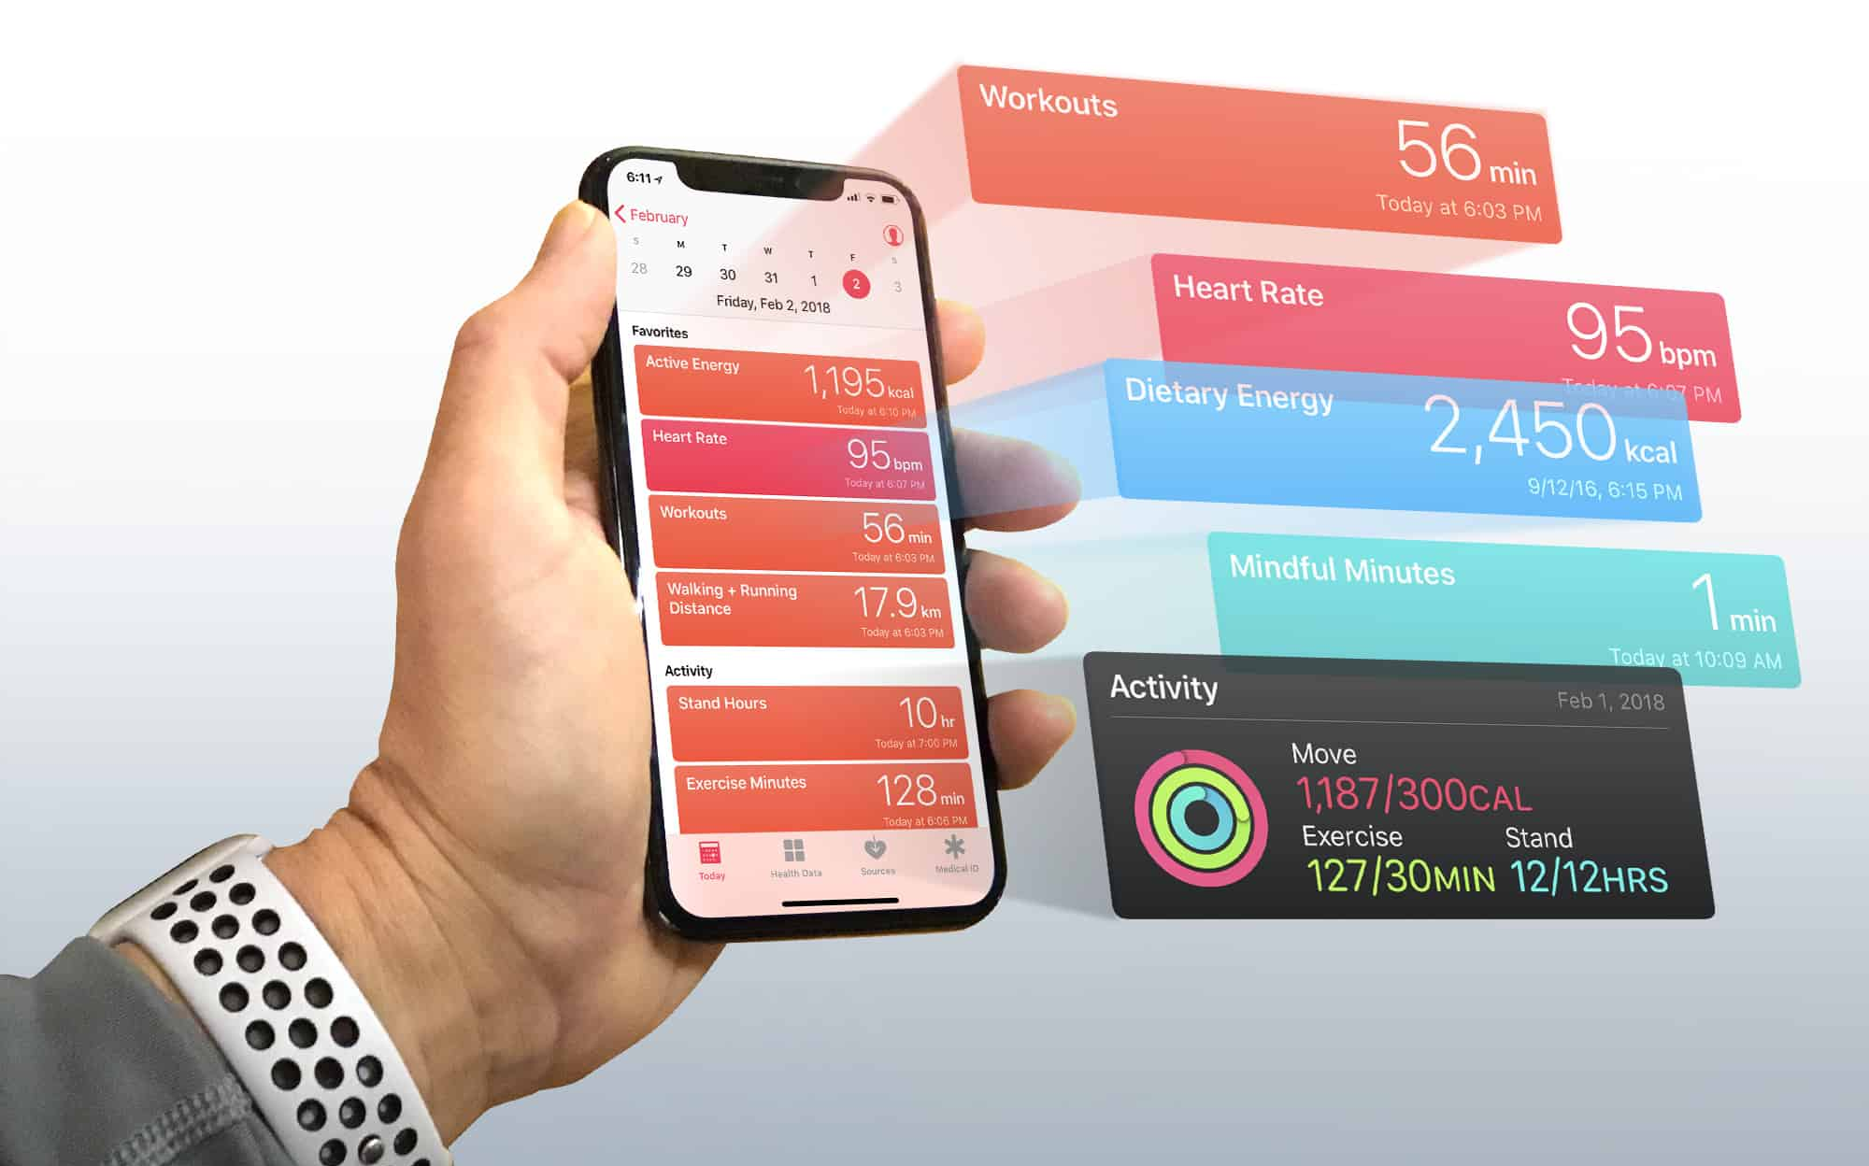
Рисунок 2.2 – Додаток для фітнес-трекеру
Завдяки AppleHealth, GoogleFit і безлічі датчиків у мобільних телефонах розробка додатків стала простішою, ніж будь-коли. Тим паче що з появою чипів M7 і M8 від Apple дані вже майже готові. Пол Воген, генеральний директор сторонньої компанії Human, пояснює, як дані передаються з пристрою в застосунок: "Більшість із того, що ви бачите зараз в App Store, - це крокоміри, тому підрахунок кроків на iPhone дуже простий для цієї технології". Він каже. - Більшість із того, що ви бачите в App Store зараз, - це крокоміри, тож підрахунок кроків на iPhone - це дуже просто для цієї технології, - каже він. І за допомогою п'яти рядків коду ви можете отримати дані". Але перетворити ці вимірювання на осмислені графіки - зовсім інша справа.
"Кожні кілька секунд ви отримуєте дані: ... Загалом, дані щодо ходьби та бігу досить точні, але інші дані дуже безладні. Якщо ви хочете побудувати графік пікових значень, вам потрібно додатково обробити (дані). Тому ми створили графік пікових значень для акселерометра iPhone".
Більшість сучасних вимірювачів активності сумісні з Apple iOS і Android (оскільки це дві платформи для смартфонів), а також можуть бути підключені до Bluetooth для завантаження даних на комп'ютер.
У принципі, мобільного застосунку достатньо, щоб переглянути дані про активність і зробити відповідні висновки. Однак деякі фітнес-трекери синхронізують інформацію з програмним забезпеченням комп'ютера і дозволяють бачити все в деталях на великому екрані. Крім того, багато додатків можуть завантажувати інформацію і стан вашого здоров'я в хмару, доступ до якої можна отримати в будь-який момент через сайт.
Крім того, в таких додатках є і соціальний елемент, коли друзі можуть стежити за досягненнями користувача, що може бути мотивуючим фактором.
Тому під час вибору пристрою для відстеження активності слід звертати увагу на сумісність операційної системи, підтримку алгоритмів і додатків, наявність відповідних датчиків і алгоритмів. Усе це відіграє роль у підрахунку кількості кроків, які з'являються на екрані смартфона наприкінці дня.

2.1.4 Поради при виборі та використанні фітнес-трекеру. Вибір відповідного пристрою вимагає оцінки потреб користувача. Що важливіше для користувача: знати, скільки кроків він зробив, і правильно налаштуватися на сон, або носити стильний ґаджет, щоб не пропустити важливий телефонний дзвінок, чи просто відображати спалені калорії?
Щоб звузити коло моделей, можна скористатися такими критеріями:
1) Дизайн.
Деякі браслети можуть швидко обмежити своїх користувачів за дизайном. Наприклад, Samsung Gear Charm виглядатиме трохи безглуздо на сильній чоловічій руці, але якраз на зап'ясті красивої жінки.
2) Сфера використання.
Необхідно визначити основну мету, для якої використовується фітнес-трекер. Якщо це фітнес-браслет для професійного спорту або для реєстрації мінімальної активності чи сну, то зайві датчики вам не потрібні.
3) Вологостійкість.
Оскільки більшість фітнес-трекерів мають форму браслета, важливо, щоб він не руйнувався під впливом вологи. Не дуже зручно знімати браслет щоразу, коли ви миєте руки протягом дня. Крім того, деякі фітнес-трекери призначені для плавання. У таких випадках обов'язковою умовою є вологостійкість браслета.
Якщо вибирати фітнес-трекери за функціями, то їх можна розділити на три категорії:
- фітнес-трекери «для здоров'я»;
- «розумні браслети»;
- «розумний годинник» з функціями фітнес-трекера.
Розглянемо наступні типи трекерів, поділені на категорії, виходячи з унікальних інтересів та потреб користувачів.
- Фітнес-кільце – найменший серед фітнес-трекерів, особлива форма зумовлює такі моделі бути повністю водонепроникними.
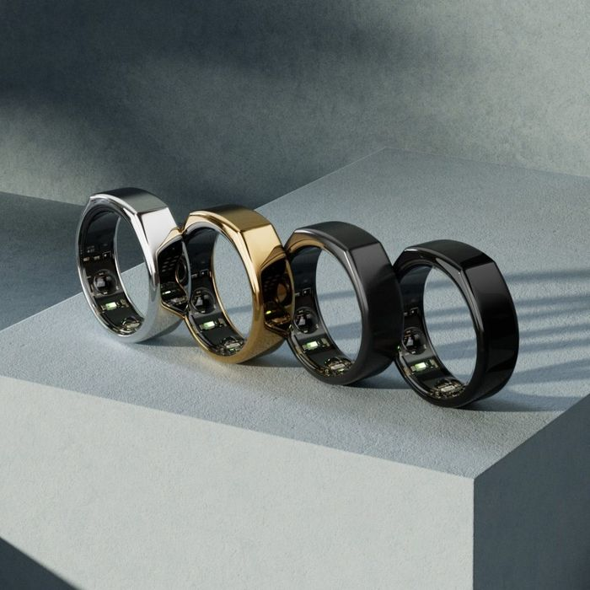
Рисунок 2.3 – Фітнес-кільце
- Звичайний трекер – універсальний за сферою використання, містить весь базовий функціонал.
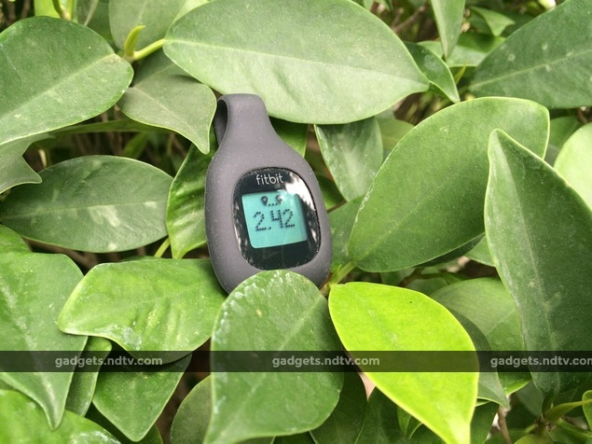
Рисунок 2.4 – Звичайний трекер
- Фітнес-браслет – є найбільш популярною моделлю фітнес-трекеру.
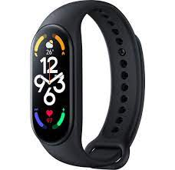
Рисунок 2.5 – Фітнес-браслет
- Трекер-кліпса – дана модель розроблена для занять бігом. Кріпиться на пояс.
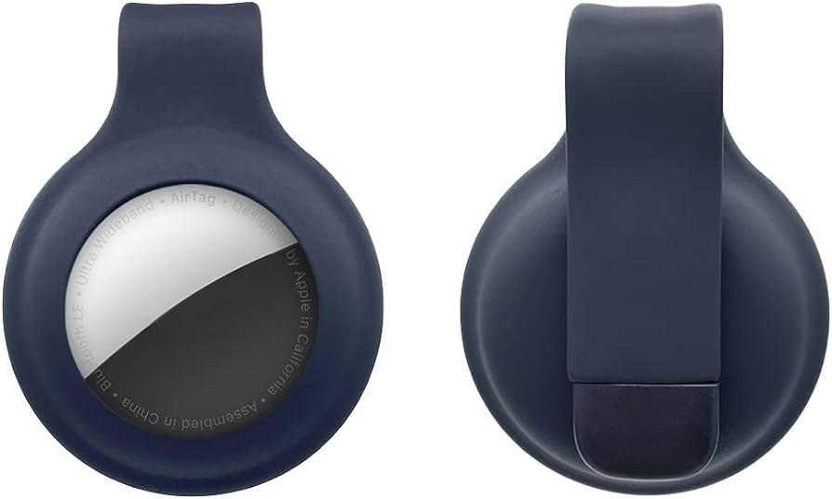
Рисунок 2.6 – Фітнес-кліпса
Рекомендації, які важливо пам'ятати при використанні фітнес-трекера:
1. Якщо фітнес-трекер виконаний у вигляді браслета, не носіть його на обох руках.
Завжди краще носити браслет на одній руці, тому що це гарантує, що одна з верхніх кінцівок є домінуючою. Права рука для правшів і ліва рука для лівшів. [8]
2. "Налаштуйте свій фітнес-трекер".
Багато користувачів ігнорують прохання трекера ввести такі параметри, як стать, вік, вага та зріст, і все безрезультатно! Пристрої не є телепатичними, тому, якщо користувач відмовиться, він не дізнається, хто його використовує. Щоб отримувати корисні рекомендації та точніші дані, пристрою необхідно мати базову інформацію про користувача. [8]
3. своєчасно синхронізувати трекер і смартфон, щоб потрібна інформація не стерлася з пам'яті пристрою.
Не можна нехтувати відстеженням результатів щодня або раз на два дні. По-перше, це допоможе вам перевірити свій прогрес, а по-друге, якщо ви забудете це зробити, то просто ризикуєте втратити всі дані. Якщо пам'ять пристрою закінчиться, дані можуть бути стерті без часу на їх збереження (звісно, залежно від марки та моделі трекера).

2.2 Проблема оцінки інформативності ознак

Вивчалися різні простори ознак для оцінки стану здоров'я, але постає питання, наскільки корисним є кожна з них. Під час використання тієї чи іншої методики необхідно отримувати результати, які вказують на правильний стан здоров'я і не шкодять людям, спричиняючи нові захворювання.
Щоб розв'язати проблему оцінювання кількості інформації в кожному просторі ознак, необхідно побудувати інтелектуальний класифікатор, що включає всі простори ознак, які позитивно впливають на продуктивність цього класифікатора.
Виникає питання, яку технологію і програмний пакет використовувати для вирішення цього завдання. Найбільш придатними для побудови інтелектуальних класифікаторів є технологія нейронних мереж і програмний пакет STATISTICA Neural Networks.
Нейронні мережі пропонують безліч можливостей для розв'язання дуже складних завдань, наприклад, побудова архітектур нейронних мереж з використанням нових підходів, що дають змогу шукати різні функції активації та помилки, а також сучасні архітектури нейронних мереж та алгоритми навчання, що полегшує інтерпретацію результатів.
Крім того, простий та інтуїтивно зрозумілий інтерфейс STATISTICA Neural Networks дає змогу користувачам експериментувати з налаштуваннями додатка та знаходити оптимальні параметри під час проведення заданих експериментів.
Програма пропонує дуже зручний спосіб експорту створених нейронних мереж у вигляді коду мовою програмування C/C++.
Технологія нейронних мереж використовує різні можливості для розв'язання різних завдань, таких як класифікація, кластеризація, передбачення, регресійний аналіз даних, факторний аналіз і апроксимація.
Щоб визначити, що використовувати під час розв'язання того чи іншого завдання, розглянемо деякі відомі сфери застосування нейромережевих технологій.
Розпізнавання образів та класифікація.
Зображення можуть мати різні властивості, наприклад, текстові символи, картинки та звукові зразки. Під час навчання мережі різні зразки зображень вказують, до якого класу вони належать. Зразки зазвичай подаються у вигляді вектора значень ознак. У цьому разі клас, до якого належить зразок, має однозначно визначатися набором усіх значень ознак. За відсутності достатньої кількості значень ознак мережа може асоціювати один і той самий зразок із кількома класами, що не є правильним. Після навчання мережі можна пред'явити їй невідоме зображення й отримати відповідь, належить воно до певного класу чи ні.
Топологія таких мереж характеризується тим, що кількість нейронів у вихідному шарі зазвичай дорівнює кількості визначуваних класів. Це встановлює відповідність між виходом нейронної мережі та класом, який вона представляє. Коли мережі пред'являється зображення, один з її виходів повинен вказувати на приналежність зображення до даного класу. Водночас інші виходи повинні вказувати на те, що зображення не належить до цього класу. Якщо два або більше виходів вказують на приналежність зображення до певного класу, мережа вважається "не впевненою" у відповіді.
Кластеризація.
Кластеризація - це поділ набору вхідних сигналів на класи, кількість і характеристики яких не відомі заздалегідь. Після навчання така мережа може визначити, до якого класу належать вхідні сигнали. Мережа також може повідомити, що вхідний сигнал не належить до жодного з обраних класів. Таким чином, мережа може виявити нові класи сигналів, які раніше не були відомі. Відповідність між класами, виявленими мережею, і класами, присутніми в цільовій області, встановлюється людиною. Кластеризацію виконують нейронні мережі типу, наприклад, нейронних мереж Кохонена.
Прогнозування.
Прогностичні здібності нейронних мереж безпосередньо залежать від їхньої здатності до узагальнення і виявлення прихованих залежностей між вхідними і вихідними даними. Після навчання мережа може передбачати майбутні значення послідовності на основі деяких минулих значень і/або деяких присутніх факторів. Слід зазначити, що прогнозування можливе тільки в тому разі, якщо минулі зміни певною мірою визначають майбутні зміни. Наприклад, передбачення цін на акції на основі ринкових цін минулого тижня може бути успішним чи ні. З іншого боку, передбачення результатів завтрашньої лотереї на основі даних за останні 50 років майже напевно виявиться невдалим.
Розглянувши кілька варіантів використання нейронних мереж, стало зрозуміло, що для розв'язання поставленої задачі та побудови інтелектуального класифікатора краще використовувати програмний пакет Statistica Neural Networks для розв'язання задачі класифікації.
Під час роботи з великими обсягами даних часто виникає проблема оцінювання інформативності ознак. Адже деякі ознаки можуть бути неінформативними і неважливими. Маркетинг іноді постачає фітнес-трекери абсолютно непотрібними датчиками, дані яких не стануть у пригоді для швидкого визначення стану фізичного здоров'я і які збільшують вартість системи фітнес-трекінгу. Наприклад, коли йдеться про фітнес-трекери та визначення стану здоров'я, швидкість пережовування їжі або колір волосся користувача не мають жодного значення для визначення стану його здоров'я.
Існує кілька способів вирішення цієї проблеми.
1) Зниження розмірності.
Зниження розмірності - це один із підходів до зменшення надлишкових змінних.
Редукція розмірності - один із підходів до скорочення надлишкових змінних, заснований на зменшенні розмірності. Його цілями є.
Перетворення вхідних даних таким чином, щоб одна й та сама інформація була записана з меншою кількістю змінних. Цей підхід дає змогу розпізнати ситуації, коли справжня розмірність даних менша за кількість вхідних змінних. Іншими словами, ті самі дані можуть бути задані меншою кількістю змінних, якщо знайти відповідне перетворення. У пакеті ST Neural Networks реалізовано різні методи зниження розмірності, найпоширенішим із яких є аналіз головних компонент, або скорочено PCA (Bishop, 1995; Press, 1992). Цей метод передбачає лінійне перетворення вхідних даних, за якого кількість змінних скорочується до заданої межі, але мінливість даних зберігається настільки, наскільки це можливо. Мета полягає в тому, щоб зберегти якомога більше інформації, але слід зазначити, що напрямок максимальної мінливості даних не обов'язково містить найбільшу інформацію.
2) Процедури стандартизації.
Під час опрацювання даних порівняння між групами даних здійснюють за допомогою кількісної міри - евклідової відстані, яку обчислюють як корінь із суми квадратів різниць координат. Необхідно також враховувати, що різні незалежні змінні вимірюються в різних школах і різною мірою. Наприклад, щоденна кількість кроків людини зазвичай вимірюється десятками тисяч кроків, а щоденні години сну - однозначними цифрами. Тому може статися так, що внесок одних змінних у евклідову відстань виявиться незначним, а інших - невиправдано великим. У реальному житті, однак, обидва ці фактори мають однаковий вплив. Щоб уникнути цього, змінні стандартизуються.
У результаті стандартизації змінні поміщаються на одну шкалу: вони варіюються в діапазоні ±3, при цьому більшість усіх значень потрапляє в інтервал (-1, 1). Процедура стандартизації не змінює структуру взаємодій між змінними і не впливає на структуру кластерів. Стандартизація також може бути виконана за допомогою однієї зі статистичних програм, наприклад, Statistica.
3) Аналіз чутливості.
Ця процедура дає змогу зробити висновки щодо відносної важливості вхідних змінних для конкретної нейронної мережі і, за необхідності, видалити входи з низькими значеннями чутливості.

РОЗДІЛ 3

НЕЙРОМЕРЕЖЕВІ ТЕХНОЛОГІЇ ОЦІНКИ ПРОСТОРІВ ОЗНАК

У ЗАДАЧІ РОЗПІЗНАВАННЯ ОБРАЗІВ ДЛЯ ВИЗНАЧЕННЯ

СТАНУ САМОПОЧУТТЯ ЛЮДИНИ

Для вирішення цього завдання ми використовуємо пакет Neural Networks програми Statistica. Нейронні мережі успішно застосовуються в різних галузях, включно з бізнесом, медициною, машинобудуванням, геологією і фізикою. Скрізь, де необхідно розв'язувати задачі класифікації, прогнозування або управління, вони знаходять практичне застосування. Причин такого вражаючого успіху кілька.
По-перше, це широкі можливості. Нейронні мережі - дуже потужний метод моделювання, що дає змогу реалізувати надзвичайно складні залежності. Зокрема, нейронні мережі нелінійні за своєю природою. Лінійне моделювання було основним методом моделювання в більшості галузей протягом багатьох років через добре розвинені процедури оптимізації. Лінійні моделі погано працюють у задачах, де лінійні апроксимації незадовільні (а таких задач багато). Крім того, нейронні мережі вирішують проблему "прокляття розмірності".
Друге - це простота використання. Нейронні мережі навчаються на прикладах. Користувач нейромережі вибирає репрезентативні дані та запускає алгоритм навчання, який автоматично розпізнає структуру даних. Звісно, потрібні деякі евристичні знання, наприклад, як вибрати і підготувати дані, як вибрати правильну архітектуру мережі і як інтерпретувати результати, але рівень знань, необхідних для успішного використання нейронної мережі, набагато скромніший, ніж, наприклад, при використанні традиційних статистичних методів. Крім того, не обов'язково знати, як використовувати нейронні мережі.
Нейронні мережі інтуїтивно привабливі, оскільки засновані на примітивних біологічних моделях нервової системи. Розвиток таких нейробіологічних моделей у майбутньому може призвести до створення по-справжньому мислячих комп'ютерів. Доти "прості" нейронні мережі, побудовані ST Neural Networks, будуть потужною зброєю для прикладних статистиків.

3.1 Рішення задач класифікації

У завданні класифікації мережа має віднести кожне спостереження до одного з кількох класів (у ширшому випадку вона оцінює ймовірність належності спостереження до кожного класу). У нейромережевому пакеті ST для класифікації використовується номінальна вихідна змінна з різними значеннями для різних класів.
У пакеті ST Neural Networks класифікація може здійснюватися за допомогою мереж таких типів: багатошарові перцептрони, радіальні базисні функції, імовірнісні нейронні мережі та лінійні мережі.
У пакеті ST Neural Networks номінальні змінні представлено одним із двох типів (перший тип підходить тільки для змінних із двома значеннями):
- бінарному (два стани) ;
- один-з-N.
У двійковому поданні змінна відповідає одному вузлу в мережі, і значення 0.0 означає активний стан, а 1.0 - неактивний; у кодуванні 1-оф-N кожному стану відповідає один елемент, і кожний конкретний стан подають як 1.0 для відповідного елемента та 0.0 в іншому разі. Нейронні мережі ST.
Номінальні вхідні змінні пакета ST Neural Networks можуть бути перетворені будь-яким із цих методів, як на етапі навчання мережі, так і в процесі роботи. Цільові вихідні значення елементів, що відповідають номінальним змінним, також можуть бути легко визначені в процесі навчання. Визначення вихідних класів за результатами роботи мережі вимагає трохи більше зусиль.
Кожен вихідний елемент містить значення в діапазоні від 0,0 до 1,0. Щоб упевнено визначити клас за набором вхідних значень, мережа має вирішити, чи достатньо вони "близькі" до 0 або 1. Якщо такої близькості не спостерігається, клас вважається "невизначеним".
Крім того, нейромережевий пакет ST використовує рівні довіри (пороги та відхилення) для інтерпретації вихідних значень. Ці порогові значення можна налаштовувати, щоб зробити мережу більш-менш "детермінованою" при оголошенні класу. Схема тут трохи відрізняється у випадку бінарних і 1-оф-N подань:
Двійкове. Якщо початкове значення елемента перевищує поріг прийняття, вибирається клас 1.0. Якщо початкове значення нижче за поріг відхилення, вибирається клас 0.0. Якщо початкове значення лежить між порогами, клас вважається невизначеним.
1-N. Клас обирають тільки в тому разі, якщо значення відповідного вихідного елемента вище за поріг прийняття, а всі інші вихідні елементи нижче за поріг відхилення. Якщо ця умова не виконується, клас не визначається.
Точна схема алгоритму класифікації пакета ST Neural Networks наведена нижче. Спочатку вибирають елемент із найбільшим вихідним сигналом. Якщо його вихідний сигнал вищий за поріг прийняття, а вихідні сигнали всіх інших елементів нижчі за поріг відхилення, то як відповідь задається клас, визначений цим елементом.
Вищесказане стосується механізмів вибору класу для більшості типів мереж: MLP, RBF, лінійних мереж, PNN (за одним винятком: у мережах PNN не можна використовувати двійкове кодування, і навіть двійкові номінальні вихідні змінні оцінюються за допомогою 1-оф-N кодування (1-оф-N кодування).
У нашому обговоренні ми припустили, що "позитивне" класифікаційне рішення відповідає значенню, близькому до 1,0, а "негативне" - значенню, близькому до 0,0. Це також корисно, оскільки ймовірності можуть набувати значень від 0,0 до 1,0. Однак у деяких ситуаціях може бути зручніше використовувати інший діапазон. Може застосовуватися і зворотний порядок, тож позитивні рішення відповідатимуть малим початковим значенням.Пакет ST Neural Networks підтримує такі опції.

3.2 Принцип роботи багатошарового персептрона

Перцептрони - найпростіший тип штучних нейронних мереж. Перцептрони засновані на математичній моделі того, як мозок сприймає інформацію. Дослідники визначають перцептрони по-різному. У найпоширенішому вигляді (за описом Розенблатта) це система, що складається з трьох різних типів елементів: сенсорів, асоціативних елементів і реактивних елементів.
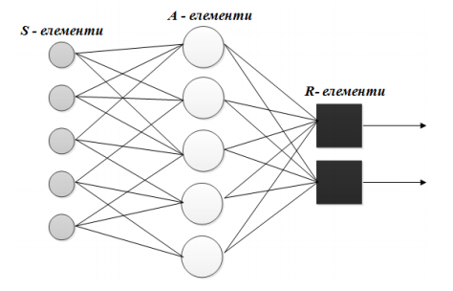
Рисунок 3.1 – Загальна структура персептрону
Першими в роботу включаються S-елементи. Вони можуть перебувати або в стані спокою (сигнал дорівнює 0), або в стані збудження (сигнал дорівнює 1).
Далі сигнали від S-елементів передаються до A-елементів по так званим S-A зв'язкам. Ці зв'язки можуть мати ваги, рівні тільки -1, 0 або 1.
Сигнали від сенсорних елементів, що проходять через зв'язок S-A, потім надходять на елемент A, який також називається асоціативним елементом. Примітно, що одному елементу A може відповідати кілька елементів S: якщо сума сигналів, отриманих елементом A, перевищує певний поріг θ, цей елемент A збуджується і видає сигнал, що дорівнює 1. В іншому разі (якщо сигнал від елемента S не перевищує порогового значення елемента A) генерується нульовий сигнал [1].
Поява машин, здатних навчатися концепціям і розпізнавати запропоновані об'єкти, викликала великий потік теоретичних і експериментальних досліджень.
Перцептрони, або програми, що моделюють процес розпізнавання, працюють у двох режимах: режимі навчання і режимі розпізнавання. У режимі навчання об'єкт (людина, машина, робот або природа), який виступає в ролі вчителя, представляє машині об'єкти і повідомляє, до якого поняття (класу) вони належать. На основі цих даних будується остаточне правило - формальний опис поняття (класу). У режимі розпізнавання машині пред'являють нові об'єкти (відмінні від раніше пред'явлених), і вона повинна якомога правильно їх класифікувати.
Одношарові перцептрони (перцептрони Розенблатта) - це одношарові нейронні мережі, у яких кожен нейрон має жорстку порогову функцію активації.
Одношарові перцептрони мають простий алгоритм навчання і можуть розв'язувати лише найпростіші задачі. Ця модель викликала великий інтерес на початку 1960-х років і призвела до розроблення штучних нейронних мереж.
Типовий приклад такої нейронної мережі - одношаровий тринейронний перцептрон - показано на малюнку.
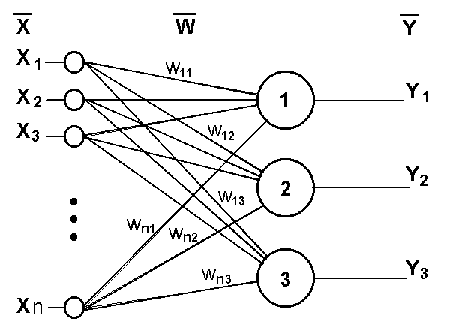
Рисунок – 3.2 Одношаровий тринейронной персептрон
Мережа, показана на малюнку, має n входів, які через синапси посилають сигнали трьом нейронам. Ці три нейрони утворюють один шар мережі та продукують три виходи.
Багатошарові перцептрони (MLP) - це нейронні мережі прямого поширення сигналу (без зворотного зв'язку), у яких вхідний сигнал перетворюється на вихідний, проходячи послідовно через кілька шарів.
Перший із цих шарів називається вхідним, а останній - вихідним. Ці шари містять так звані дегенеративні нейрони, які можуть не враховуватися під час підрахунку шарів. Крім вхідного і вихідного шарів, багатошаровий перцептрон має один або кілька проміжних шарів, званих прихованими шарами.
Для цієї моделі перцептрона потрібен щонайменше один прихований шар. Наявність більше одного такого шару виправдана тільки в разі використання нелінійної функції активації..
Приклад двошарового персептрона представлений на рисунку 3.3.
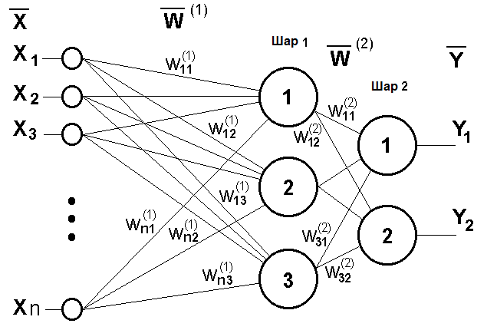
Рисунок 3.3 – Двошаровий персептрон
Мережа на діаграмі має n входів. Ці входи посилають сигнали синапсами до трьох нейронів, що утворюють шар 1. Вихідні сигнали шару 1 передаються двом нейронам шару 2. Останні, у свою чергу, виробляють два вихідні сигнали [3].
Метод зворотного поширення - це алгоритм навчання багатошарових перцептронів, заснований на обчисленні градієнта функції помилки. У процесі навчання ваги нейронів у кожному шарі нейронної мережі коригуються з урахуванням сигналу, отриманого від попереднього шару, і відключень у кожному шарі.

3.3 Принцип роботи радіально-базисної функції

Мережі з радіальними базисними функціями в математичному моделюванні - це штучні нейронні мережі, що використовують радіальні базисні функції як функції активації. Вихід мережі являє собою лінійну комбінацію радіальних базисних функцій входів і параметрів нейронів. Мережі з радіальними базисними функціями мають безліч застосувань, включно з апроксимацією функцій, прогнозуванням часових рядів, класифікацією та управлінням системами. Уперше RBF-мережі було сформульовано 1988 року в роботі дослідників Королівського інституту сигналів і радіолокації Брумхеда і Лоу [4]. [4].
RBF-мережі мають низку переваг. По-перше, довільні нелінійні функції можуть бути змодельовані в одному проміжному шарі, тому немає необхідності визначати кількість шарів. По-друге, параметри лінійного зв'язку вихідного шару можуть бути повністю оптимізовані за допомогою відомих методів лінійної оптимізації, які працюють швидко і не стикаються з локальними мінімумами. Тому RBF-мережі можна навчати дуже швидко, на порядок швидше, ніж під час використання алгоритмів зворотного поширення.
Недоліки RBF-мереж: ці мережі погано характеризуються і дуже громіздкі, коли вхідний вектор великий.
Блок-схему RBF-мережі показано на малюнку 3.4.3.4 - це блок-схема нейронної мережі, що використовує радіальні базисні функції.
У своїй найпростішій формі нейронна мережа з радіальними базисними функціями містить три шари. А саме: звичайний вхідний шар, який розподіляє дані вибірки для ваг першого шару, шар схованих нейронів з радіально-симетричними функціями активації, кожен j-й з яких призначений для зберігання окремого опорного вектора у вигляді вагового вектора wj (h), і вихідний шар.
Для побудови RBF-мережі необхідне виконання таких умов. По-перше, наявність еталона, представленого у вигляді вагового вектора нейронів у прихованому шарі. По-друге, метод вимірювання відстані вхідних векторів від критерію. Зазвичай це стандартна евклідова відстань. По-третє, спеціальна функція активації нейронів прихованого шару визначає обраний метод вимірювання відстані. Зазвичай використовується гауссова функція, яка значно посилює невеликі відмінності між вхідним і опорним векторами. Вихідний сигнал aj опорного нейрона в прихованому шарі є функцією (гаусовою функцією) тільки від відстані pj між вхідним і опорним векторами.

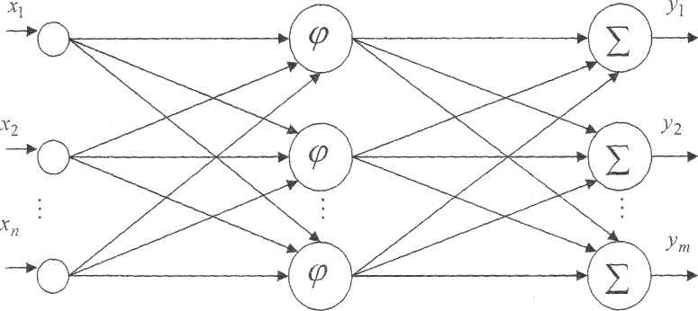
Рисунок 3.4 – Мережа з радіальними базисними функціями
Таким чином, вихідний сигнал шаблонного нейрона є функцією відстані між вхідним вектором x і збереженим центром wv.
Навчання шарів шаблонних нейронів у мережі вимагає попередньої кластеризації для пошуку опорних векторів і певної евристики для визначення значень.
Нейрони в прихованому шарі з'єднані з нейронами у вихідному шарі за принципом повного зв'язку для виконання зваженого підсумовування.
Лінійна регресія використовується для визначення значення ваги w від нейронів прихованого шару до вихідного шару.
У загальному випадку функції активації нейронів прихованого шару можуть відображати закон розподілу випадкової змінної (стохастичні нейронні мережі) або характеризувати різні аналітичні залежності між змінними (регресійні нейронні мережі).
Недоліками RBF-мереж є необхідність заздалегідь знати кількість вибірок та евристичність побудови функції активації нейронів прихованого шару.
У RBF-моделях можуть використовуватися різні методи вимірювання відстані між векторами, а також функції активації нейронів прихованого шару.
Типова радіальна базисна мережа - це двошарова нейронна мережа з R входами, кожна з яких може складатися з декількох елементів.
Було розроблено штучні нейронні мережі, що використовують радіальні базисні функції як функції активації (також відомі як RBF-мережі). Загальна схема радіальної базисної функції:

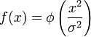, (3.1)

наприклад, де — вектор вхідних сигналів нейрона, — ширина вікна функції, – спадна функція (найчастіше, рівна нулю поза деякого відрізка).
Радіально-базисна мережа характеризується трьома особливостями:
- Єдиний прихований шар;
- Тільки нейрони прихованого шару мають нелінійну активаційну функцію;
- Синаптичні ваги зв'язків вхідного і прихованого шарів дорівнюють одиниці.

3.4 Імовірнісна нейронна мережа

Імовірнісні нейронні мережі (ІВМ) - це нейронні мережі, які використовують апроксимацію ядра для оцінки щільності ймовірності приналежності до класу. Імовірнісні нейронні мережі мають шарувату структуру. У найпростішому випадку є три шари: вхідний, радіальний і вихідний. Кожен навчальний приклад відповідає одному елементу радіального шару. Кожен клас має один вихідний елемент, який з'єднаний тільки з радіальними елементами, що належать цьому класу. Вихідний елемент підсумовує сигнали всіх радіальних елементів, що належать даному класу. За нормованими значеннями вихідних сигналів можна оцінити ймовірність належності до того чи іншого класу.
Ймовірнісна мережа навчається оцінювати функцію густини ймовірності, вихід якої розглядається як очікуване значення моделі в заданій точці вхідного простору. Це значення пов'язане з щільністю ймовірності загального розподілу вхідних і вихідних даних [5].
Стохастична мережа складається з трьох шарів: вхідного, радіального і вихідного. Для кожного прикладу береться один радіальний елемент. Кожен елемент має гауссову функцію, центровану на цьому прикладі; один вихідний елемент відповідає кожному класу. Вихідний елемент пов'язаний тільки з радіальними елементами, що належать його класу, і підсумовує виходи всіх елементів, які належать цьому класу. Значення вихідних сигналів формуються пропорційно до оцінок імовірності ядра, що належить відповідному класу.
У мережах PNN зразки класифікуються на основі їхньої близькості до сусідніх зразків. Відстань до сусідніх зразків є важливим фактором під час класифікації нових зразків, але також важливим є і розподіл сусідніх зразків. Статистичні методи використовують низку критеріїв, щоб визначити, до якого класу віднести некласифіковані зразки.
Переваги. Навчити ймовірнісну нейронну мережу набагато простіше, ніж метод зворотного поширення. Недоліки цієї мережі полягають у тому, що вона має великий розмір, оскільки фактично містить усі навчальні дані, потребує багато пам'яті та працює повільно.
Найважливішими перевагами PNN є те, що вихідні значення мають імовірнісний сенс (і тому їх легко інтерпретувати) і мережа швидко навчається. Під час навчання такої мережі час витрачається майже виключно на видачу навчальних спостережень, а сама мережа працює максимально швидко.
Серйозним недоліком таких мереж є їхній розмір: мережа PNN фактично містить усі навчальні дані, тому вона потребує багато пам'яті та може бути повільною.
ЗАСТОСУВАННЯ Якщо 2 % усього населення хворі, то навчальний набір мережі для діагностики захворювання має включати також 2 % пацієнтів. У класифікації PNN використовуються для задач класифікації тексту, локалізації та виправлення помилок [5].
PNN особливо корисні для пробних експериментів (наприклад, коли необхідно вирішити, які вхідні змінні використовувати).

3.5 Лінійна мережа

Згідно із загальноприйнятими в науці принципами, якщо складніша модель не дає кращих результатів, ніж простіша, то перевагу слід віддати останній. З погляду апроксимації відображення найпростішою моделлю є лінійна модель, у якій функція задається гіперплощиною. У завданнях класифікації гіперплощина слугує для поділу двох класів (лінійна дискримінантна функція). Лінійні моделі зазвичай описують за допомогою матриці NxN і вектора зміщення розміру N [6].
Мовою нейронних мереж лінійна модель подається мережею без проміжного шару, де вихідний шар містить тільки лінійні елементи (тобто елементи з лінійними функціями активації). Ваги відповідають елементам матриці, а пороги - компонентам вектора зсуву. Під час роботи мережа фактично множить вхідний вектор на матрицю ваг і додає вектор зсуву до отриманого вектора.
У пакеті ST Neural Networks можна створювати і навчати лінійні мережі, використовуючи стандартні алгоритми лінійної оптимізації на основі псевдоінверсної матриці (SVD) (Golub and Kahan, 1965) [6].
Лінійні мережі є хорошою відправною точкою для оцінки якості побудованої нейронної мережі. Завдання, які вважалися дуже складними, можуть виявитися успішно розв'язаними не тільки нейронними мережами, а й простими лінійними методами. Якщо обсяг навчальних даних для завдання невеликий, то немає сенсу використовувати більш складні моделі [6].
Для побудови моделі інтелектуального класифікатора необхідно використовувати кожен із перелічених типів нейронних мереж і на основі отриманих результатів визначити оптимальну модель інтелектуального класифікатора.

РОЗДІЛ 4

ПОБУДОВА МОДЕЛІ ІНТЕЛЕКТУАЛЬНОГО КЛАСИФІКАТОРУ

ЯК НЕЙРОМЕРЕЖЕВОГО ЗАБЕЗПЕЧЕННЯ

ФІТНЕС-ТРЕКІНГУ

4.1 Аналіз простору ознак

Щоб вирішити цю проблему, необхідно зібрати дані для навчання. Як простір ознак для проектування нейромережевої підтримки фітнес-трекінгу було обрано основні фізичні показники для визначення стану здоров'я - частоту серцевих скорочень, артеріальний тиск, тривалість сну, кількість пройдених кроків і спожитих ккал. Це найосновніші параметри для швидкого визначення стану здоров'я, і кожна система фітнес-трекінгу оснащена датчиками, які можуть їх вимірювати.
Оскільки це завдання вирішується за допомогою нейронної мережі, необхідно зібрати навчальні дані. Навчальний набір даних - це набір спостережуваних даних із заданими значеннями вхідних і вихідних змінних. Розглянемо докладніше показники, які використовують як вхідні.
Серцево-судинна система відіграє важливу роль у функціонуванні організму. Відхилення від норми показників артеріального тиску (АТ) і частоти серцевих скорочень свідчать про початок серйозних захворювань. Необхідно регулярно стежити за станом свого здоров'я. Серцеві напади, інсульти, ішемічна хвороба серця, серцева недостатність і стенокардія щороку забирають мільйони життів. Визначено вікові норми артеріального тиску і частоти пульсу, які допомагають стежити за здоров'ям серця і судин, зокрема в домашніх умовах.
Пульс - це циклічна зміна об'єму кровоносних судин, пов'язана зі ступенем наповнення судин кров'ю за один удар серця і тиском усередині судин. Під час пальпації пульс можна визначити на всіх великих артеріях. Це так званий артеріальний пульс. Фахівці також розрізняють венозний і капілярний пульс. Однак термін "пульс" здебільшого стосується артеріального пульсу.
Пульс підраховують протягом щонайменше 30 секунд або однієї хвилини, якщо ритм нерегулярний. Частота пульсу показана на діаграмі 4.1.
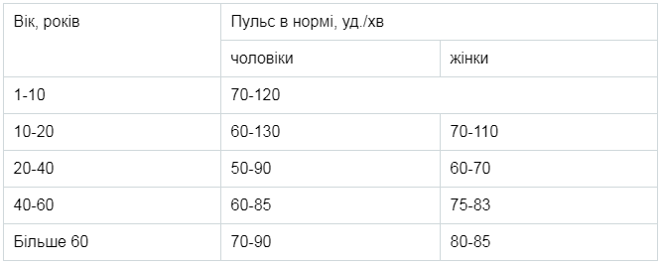
Рисунок 4.1 – Норми пульсу
Артеріальний тиск вимірюється в артеріях і визначає силу тиску крові на стінку артерії під час систоли та діастоли міокарда. Завжди вимірюються два значення: систолічне (верхнє) і діастолічне (нижнє).
У медицині вимірювання артеріального тиску (скорочено АТ) використовують як один із вихідних параметрів для діагностики стану пацієнта.
Його вимірюють за допомогою сфігмоманометра (тонометра) і позначають як верхній і нижній артеріальний тиск відповідно. Артеріальний тиск вимірюється в мм рт. ст. (міліметрах ртутного стовпа), наприклад, 120/80 мм рт. ст.
У спокійному стані артеріальний тиск трохи нижчий, а в збудженому - трохи вищий.
Артеріальний тиск залежить від низки чинників, включно з часом доби, психологічним станом людини (артеріальний тиск підвищується в разі стресу), вживанням різноманітних стимуляторів (кава, чай, амфетаміни тощо можуть підвищувати артеріальний тиск) і ліків, а також захворюваннями (нирок, серця, ендокринної системи). Стійке підвищення артеріального тиску вище 140/90 мм рт. ст. (гіпертонія) або нижче 90/50 (гіпотонія) може бути симптомом різних захворювань (проста гіпертонія та гіпотонія, відповідно).
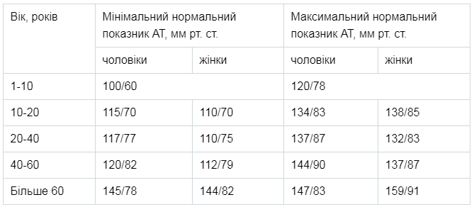
Рисунок 4.2 – Норми артеріального тиску
Здоров'я людини пов'язане з високою фізичною активністю. Звісно, сучасні технологічні досягнення, механізація праці та використання особистого транспорту зробили наше повсякденне життя й умови проживання комфортнішими, але, на жаль, вони ж позбавили наш організм м'язової сили та знизили рухову активність.
Лише за умови регулярної м'язової активності життєво важливі органи людського тіла і центральна нервова система можуть правильно розвиватися і функціонувати.
Фізична активність допомагає зберегти і зміцнити здоров'я та є одним із найважливіших і найефективніших засобів профілактики захворювань і гармонійного розвитку особистості.
Під терміном "фізична активність" слід розуміти всі рухи, які люди виконують у своєму житті. Регулярні заняття фізкультурою та спортом також не будуть зайвими.
У людей, які постійно фізично активні, міцніші м'язи, краще працює серцево-судинна система, а їхній організм краще адаптується до навколишнього середовища.
Під час активної фізичної діяльності людина дихає частіше, вдихає і видихає швидше і глибше.
Рівень фізичної активності людини можна визначити за кількістю пройдених кроків і спалених калорій на годину. Якщо цей показник нижчий за норму, то він вважається<350 кроків за годину, а більше допустимої норми >450.
Життя без сну немислиме. Цей природний фізіологічний процес допомагає відновити фізичну форму і ясність розуму.
Основна мета сну - відновлення працездатності людського організму. Функціональні можливості охоплюють такі сфери:
- розслабляються і відпочивають м'язи;
- активується розумова діяльність;
- стабілізується стан нервової системи;
- зміцнюється імунітет;
- нормалізується робота шлунково-кишкового тракту;
- сповільнюється серцебиття.
Розумова праця створює велике навантаження на центральну нервову систему. Тому бажаний тривалий період відпочинку - 7-9 годин.
Оскільки завдання вирішується шляхом класифікації нейронної мережі, необхідно задати набір вихідних змінних. Оскільки як вхідні дані використовуються класи станів здоров'я, їх необхідно вибрати для формування навчального набору даних:
1. клас "А", що означає, що людина втомилася і їй необхідно знизити фізичну активність, зокрема й фізичне навантаження. Для підтримки здоров'я і гарного самопочуття користувачеві слід більше відпочивати.
2. клас "B" означає, що в людини гарне здоров'я, усі показники в нормі й користувач робить усе правильно для підтримання гарного рівня здоров'я.
3. клас "C" означає, що фізична активність користувача наразі недостатня та її необхідно збільшити для підтримання хорошого здоров'я
4. клас "D" вказує на те, що у користувача дуже погане здоров'я і йому необхідно негайно звернутися до лікаря, щоб запобігти хворобі.
Після визначення навчального набору даних необхідно перетворити простір ознак у подання, зрозуміле пакету Statistica Neural Networks, щоб використовувати його для створення інтелектуальної моделі класифікації.

4.2 Перетворення простору ознак

Під час перетворення простору ознак значення кожного фізичного показника в поточний момент часу, отримане за допомогою датчиків, має бути записано у вигляді, зрозумілому для пакета Statistica Neural Networks.
Вхідна змінна "Пульс" вказує на значення пульсу в поточний момент часу і характеризує частоту серцевих скорочень за хвилину.
Змінна "Кроки" вказує на кількість кроків, зроблених користувачем за годину.
"Артеріальний тиск", "спожиті ккал" і "тривалість сну" - категоріальні змінні.
"Кров'яний тиск" вказує на артеріальний тиск користувача в даний момент часу і може мати одне з трьох можливих значень: низький, нормальний або високий.

Таблиця 4.1 – Значення категоріальної змінної «Артеріальний тиск»
Артеріальний тиск
Категоріальне значення | Умовне значення | Числовий діапазон
1 | низький | < 100/75
2 | нормальний | 100/75-135/80
3 | високий | > 135/80

«К-сть затрачених ккал» характеризується трьома значеннями, що відповідають за недостатню, оптимальну та вищу норми кількість. Під кількістю затрачених калорій будемо вважати лише ту кількість ккал, яку витратила людина протягом фізичних навантажень та рухової активності за добу.

Таблиця 4.2 Значення категоріальної змінної – «Кількість затрачених ккал»
Кількість затрачених ккал
Категоріальне значення | Умовне значення | Числовий діапазон
1 | недостатній | < 100
2 | оптимальний | 100-500
3 | вище норми | > 500

Змінна «Тривалість сну» позначає скільки годин сну мав користувач за поточну добу. Вона може мати одне з трьох категоріальних значень, які відповідають за недостатню, оптимальну або надмірну тривалість сну.

Таблиця 4.3 Значення категоріальної змінної – «Тривалість сну»
Тривалість сну
Категоріальне значення | Умовне значення | Числовий діапазон  (в годинах)
1 | недостатній | < 6
2 | оптимальний | 6-9
3 | вище норми | > 9

Побудуємо вибірку з більше, ніж 300 даних про стан самопочуття та здоров’я користувачів. Після перетворення даних у зручний формат, отримаємо таблицю зображену на рис. 4.6.

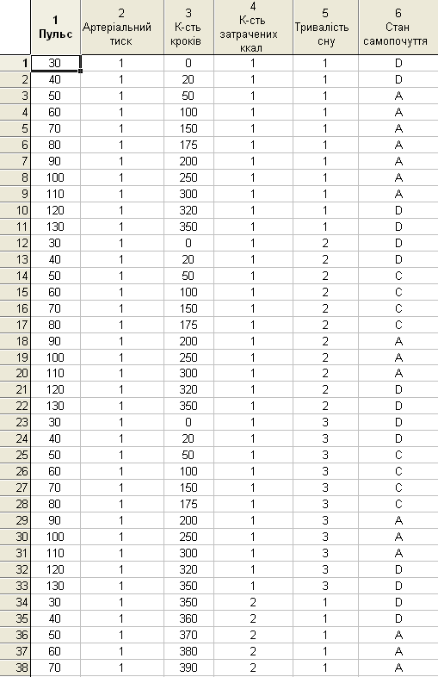
Рисунок 4.3 – Фрагмент даних для навчання нейромережі

4.3 Побудова моделі інтелектуального класифікатору

Після того як набір навчальних даних сформовано, переходимо до побудови інтелектуальної моделі класифікатора для моделі фітнес-трекера.
Для побудови інтелектуальної моделі класифікатора використовується кожен з перерахованих вище типів нейронних мереж, і на основі отриманих результатів визначається найкраща інтелектуальна модель класифікатора для моделі фітнес-трекера.
У завданні класифікації мережа має віднести кожне спостереження до одного з кількох класів (у більш загальному випадку вона оцінює ймовірність належності спостереження до кожного класу). У нейромережевому пакеті ST для класифікації використовується номінальна вихідна змінна з різними значеннями для різних класів.
У пакеті ST Neural Networks класифікація може бути виконана за допомогою мереж наступних типів: багатошарові перцептрони, радіальні базисні функції, ймовірнісні нейронні мережі та лінійні мережі.
Виберіть вхідні та вихідні змінні для навчання мережі (рис. 4.4). Виберіть "стан здоров'я" як вихідну змінну, "частоту серцевих скорочень" і "кроки" як безперервні вхідні змінні, а "артеріальний тиск" і "калорії" як категоріальні вхідні змінні: "артеріальний тиск", "споживання калорій" і "тривалість сну".
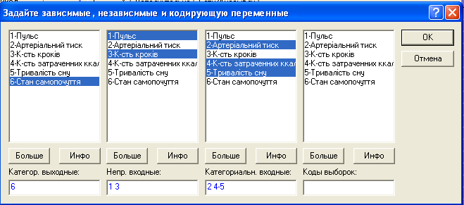
Рисунок 4.4 – Вибір вхідних та вихідних змінних для навчання мережі
Далі програма починає навчання мереж, а потім відбирає кращі мережі, які мають найбільшу продуктивність, при цьому маючи допустимі значення похибки (рис. 4.5). Час навчання залежить як від кількості змінних, так і від числа мереж, що навчаються.
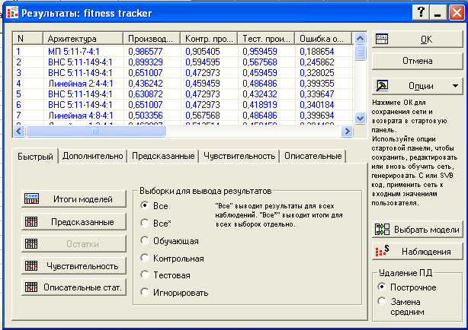
Рисунок 4.5 – Результати навчання моделей

Під час роботи мережі на вхід подають значення вхідних змінних, а нейрони в проміжному і вихідному шарах навчаються послідовно. Кожен нейрон обчислює своє власне значення активації, беручи зважену суму виходів елементів попереднього шару і віднімаючи з неї порогове значення. Значення активації перетворюється за допомогою функції активації, і результат є виходом нейрона. Після навчання всієї мережі значення елементів у вихідному шарі приймаються за виходи всієї мережі.
Після того як пакет ST Neural Networks навчив і вибрав найбільш підходящу модель (мал. 4.6), можна переглянути докладні результати навчання моделей і вибрати по одній кожного типу для подальшого вивчення продуктивності та визначення найкращої моделі.
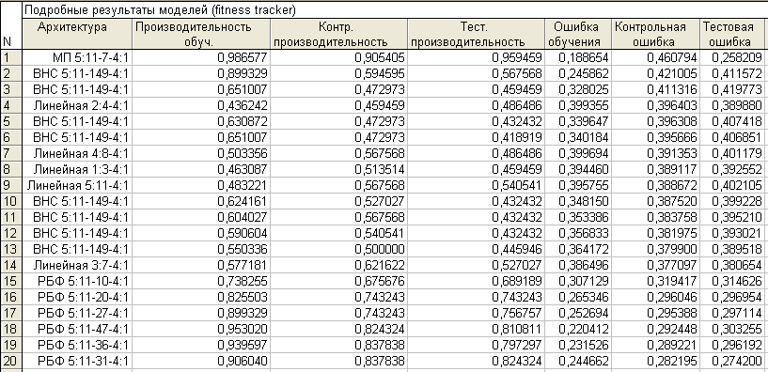
Рисунок 4.6 – Детальні результати навчання моделей

Проаналізувавши отримані показники навчених моделей можна виділити наступні:
- Багатошаровий перцептрон (30);
- Радіальна базисна функція (18);
- Лінійна (14);
- Імовірнісна нейронна мережа (2).
Тут необхідно більш детально вивчити результати інтелектуальних класифікаторів обраних моделей, щоб визначити найкращу модель. Для цього необхідно проаналізувати роботу всіх обраних нейронних мереж.
Архітектура та продуктивність мережі BP (багатошаровий перцептрон) показані на рисунку 4.7.
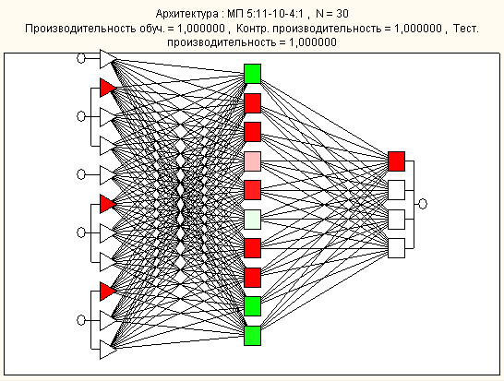
Рисунок 4.7 – Архітектура мережі «Багатошаровий персептрон»

На рисунку 4.8 зображений графік навчання мережі, по графіку видно, що навчальна і контрольна помилки із зростанням кількості епох зменшуються, і в результаті дорівнюють нулю.
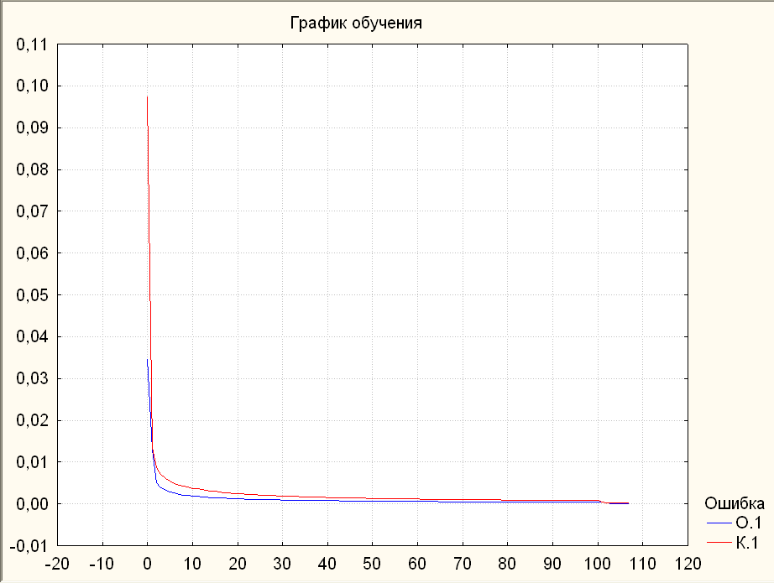
Рисунок 4.8 – Графік навчання мережі

На рисунках 4.9–4.10 зображені результати класифікації та матриця помилок даної мережі. На результати класифікації можна побачити скільки відсотків мережа розпізнала спостережень вірно та не вірно.
Матриця помилок показує скільки та які саме спостереження були правильно або неправильно класифіковані даною моделлю.
З отриманих результатів бачимо, що результати класифікації даної мережі ідеальні, а відсоток розпізнаних спостережень дорівнює нулю. При визначенні фітнес-трекінгу самопочуття, чим нижча можливість визначити не вірний стан здоров’я – тим краще.

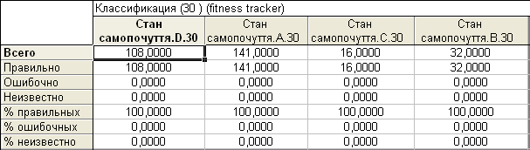
Рисунок 4.9 – Результати класифікації

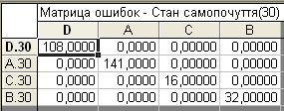
Рисунок 4.10 – Матриця помилок

Перейдемо до наступної серед обраних моделей мережі типу РБФ. Розглянемо архітектуру та показники продуктивності даної моделі (рис. 4.11).
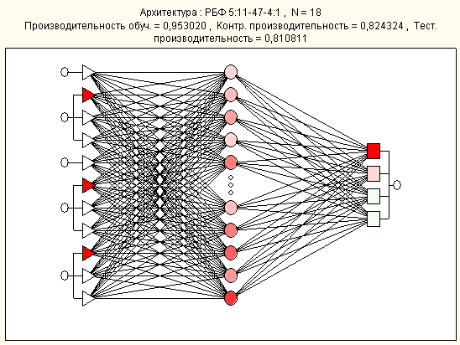
Рисунок 4.11 – Архітектура мережі «Радіальна базисна функція»
Розглянемо результати класифікації та матрицю помилок даної моделі (рис. 4.12 – 4.13).
Мережа впоралася з розпізнаванням класів спостережень не достатньо добре, оскільки кількість визначених невірно достатньо велика для діагностування стану самопочуття людини, особливо для четвертого класу “B”.

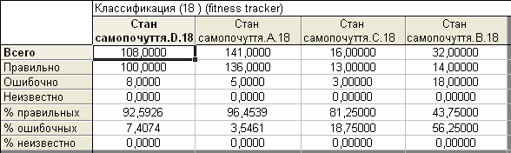
Рисунок 4.12 – Результати класифікації

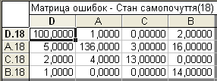
Рисунок 4.13 – Матриця помилок

Переходимо до наступної мережі – Лінійної мережі. Розглянемо архітектуру та показники продуктивності даної моделі (рис. 4.14).
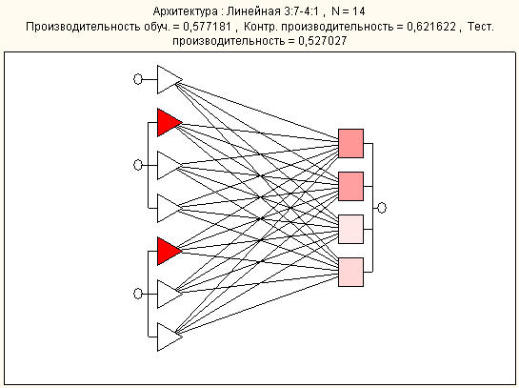
Рисунок 4.14 – Архітектура мережі «Лінійна»

На рис. 4.15-4.16 зображені результати класифікації та матриця помилок даної мережі. На результатах класифікації можна побачити, що відсоток невірно розпізнаних спостережень дуже високий, як для визначення стану самопочуття, тому дану модель краще не використовувати при діагностиці, що стосуються здоров’я людини.

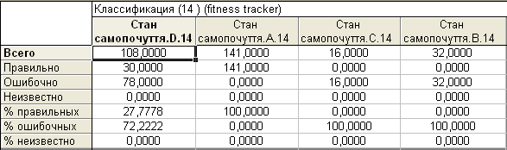
Рисунок 4.15– Результати класифікації

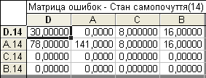
Рисунок 4.16 – Матриця помилок

Далі розглянемо останню модель типу Імовірнісна нейронна мережа. На рис. 4.17 зображена архітектура та показники продуктивності мережі ІНМ.
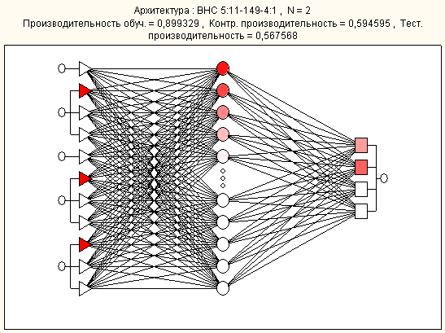
Рисунок 4.17– Архітектура мережі «Імовірнісна нейронна мережа»

Розглянемо результати класифікації та матрицю помилок даної мережі (рис. 4.18–4.19). Мережа дуже добре справляється з розпізнаванням класів “A” та “C” з високою результативністю, в той час як розпізнавання класів “D” та “B” вдається з помилкою у більше, ніж 40%. Оскільки мережа погано справляється з розпізнаванням половини класів , то її загальні результати не є прийнятними, і її не можна використовувати для визначення стану самопочуття та здоров’я.
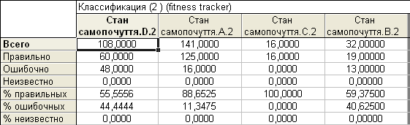
Рисунок 4.18 – Результати класифікації

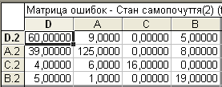
Рисунок 4.19 – Матриця помилок

Після розгляду та аналізу ефективності отриманих моделей можна зробити висновки та обрати найкращу нейромережеву модель для фітнес-трекера. Для визначення найкращої мережі необхідно порівняти продуктивність цих мереж, тобто відсоток неправильно класифікованих спостережень під час навчання цих моделей. За результатами класифікації, нейронною мережею з найкращим та ідеальним показником продуктивності для всіх вибірок (1.0 - навчання, 1.0 - контроль, 1.0 - тестування) та найменшою помилкою 0.0 є багатошаровий перцептрон MP 5:11-10-4:1 (30), модель з архітектурою MP 5:11-10-4:1 (30).
Для обраної мережі проводиться аналіз чутливості вхідних змінних. Ця процедура дає змогу зробити висновки щодо відносної важливості вхідних змінних у конкретній нейронній мережі та, за необхідності, видалити входи з низькими значеннями чутливості.

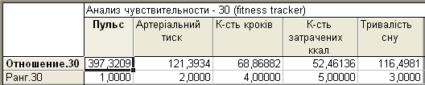
Рисунок 4.20 – Результати аналізу чутливості мережі

Фактор вважається важливим для мережі, якщо його рангове значення більше або дорівнює 1.
Згідно з результатами аналізу чутливості, кожна з п'яти змінних є важливою, тож давайте визначимо, наскільки значуща кожна з них. Що вище значення значущості, то вища цінність взаємозв'язку.
Іншими словами, найбільш значущою змінною у визначенні стану здоров'я людини є "частота серцевих скорочень", за нею йдуть "артеріальний тиск", "час сну" та "кількість кроків", а найменш значущою - "кількість спожитих ккал".
Збережіть отриману нейромережеву модель на вкладці "Мережі/Ансамблі нейронних мереж" і виберіть одну з них зі списку, у цьому випадку під номером 30.
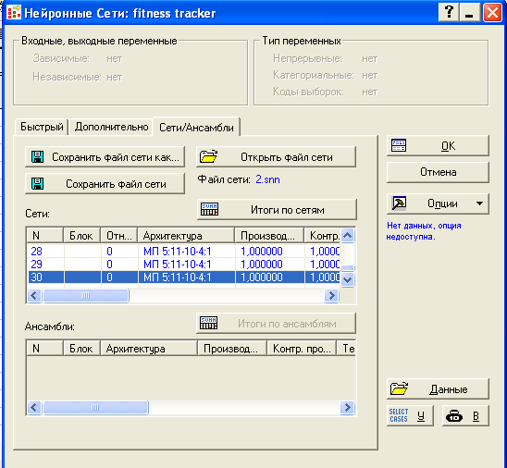
Рисунок 4.21 – Збереження файлу моделі

Для того, щоб отриману модель нейромережевого забезпечення фітнес-трекеру можна було використати під час створення програмного продукту, необхідно згенерувати програмний код. Отриманий програмний код написаний на мові програмування С++ (див. Додаток А).

ВИСНОВОК

Під час виконання магістерської роботи я створив нейромережеву підтримку для фітнес-трекінгу.
Результатом цього дослідження стало те, що проблема оцінювання інформативності простору ознак може бути вирішена за допомогою нейромережевих методів.
Під час дослідження було вирішено такі завдання
1. вивчити недоліки наявних фітнес-трекерів;
2. знайти підхід до виправлення наявних недоліків без втрати продуктивності фітнес-трекера;
3. проаналізовано різні ознаки у фітнес-трекері та проблеми оцінки його інформативності;
4. дослідив та відібрав нейромережеві технології, необхідні для побудови нейромережевої підтримки фітнес-трекінгу;
5. сформував набір навчальних даних;
6. створив ансамбль нейромережевих технологій для вирішення завдання визначення стану здоров'я організму;
7. проаналізували отримані результати.
Нейромережева підтримка фітнес-трекінгу була розроблена на основі основних показників, які використовуються фітнес-трекерами для визначення стану здоров'я людини, таких як частота серцевих скорочень, артеріальний тиск, тривалість сну, кількість кроків і споживання ккал.
Для навчання використовували такі архітектури нейронних мереж, як багатошарові перцептрони, радіальні базисні функції, імовірнісні нейронні мережі та лінійні мережі. Потім отримані моделі порівнювали, і вибирали найкращу мережу.
Отримані моделі нейромережевої підтримки фітнес-трекінгу на основі багатошарових перцептронів показали чудову продуктивність у всіх вибірках (1.0 - навчання, 1.0 - контроль і 1.0 - тестування), з мінімальною помилкою 0.
Також було проведено аналіз чутливості обраних мереж, який показав, що всі фактори були важливі для визначення стану здоров'я (частота серцевих скорочень, артеріальний тиск, тривалість сну, кількість кроків, споживання ккал). Однак найважливішим фактором для визначення стану здоров'я виявився "пульс", за ним ідуть "артеріальний тиск", "тривалість сну" та "кількість кроків", а найменш важливим - "кількість споживаних ккал".
Для найкращих моделей було згенеровано програмний код мовою C++.
Під час дипломного дослідження було визначено, яких даних про тіло достатньо для повноцінного оперативного судження про стан здоров'я. Усі перераховані вище дані про стан організму можна отримати за допомогою датчиків, встановлених у будь-якому простому фітнес-трекері, що значно знижує вартість створення системи фітнес-трекінгу. Це означає, що мені, користувачеві, не доведеться переплачувати за датчики, які не приносять користі у визначенні стану здоров'я, а також за програмне забезпечення, яке, як відомо, становить більшу частину вартості всієї системи фітнес-трекінгу.
Крім того, отримане в результаті нейромережеве програмне забезпечення для фітнес-трекінгу працюватиме з вищими показниками.
Мета проєкту двояка: вивчити нейромережеві технології в діагностиці здоров'я та побудувати модель нейромережевого програмного забезпечення для фітнес-трекінгу, адаптованого до моїх фізичних особливостей і способу життя. Розроблене нейромережеве програмне забезпечення для фітнес-трекінгу відповідає всім вимогам, поставленим на етапі постановки завдання.

СПИСОК ВИКОРИСТАНИХ ДЖЕРЕЛ

- Персептрони [Електронний ресурс]. – Режим доступу: https://neuralnet.info/chapter/%D0%BF%D0%B5%D1%80%D1%81%D0%B5%D0%BF%D1%82%D1%80%D0%BE%D0%BD%D1%8B/
- Альошин С.П. Навчальний посібник з дисципліни «Інтелектуальний аналіз даних» для студентів денної та заочної форми навчання: 6.050101 – «Комп’ютерні науки» / С. Альошин, О. Бородіна – Полтава: ПолтНТУ, 2014. – 187 с.
- Методи класифікації і прогнозування. Нейронні мережі [Електронний ресурс]. – Режим доступу: http://www.intuit.ru/studies/professional_skill_improvements/1210/courses/6/lecture/178?page=5
- Нейронні мережі з радіальними базисними функціями: лекція [Електронний ресурс]. – Режим доступу: http://knowledge.allbest.ru/programming/3c0a65635b2bd68a4c43a89421306d37_0.html
- Імовірнісна нейронна мережа: основні відомості [Електронний ресурс]. – Режим доступу: https://studopedia.ru/7_130500_veroyatnostnaya-neyronnaya-set.html
- Нейронні мережі. STATISTICA Neural Networks: Методологія і технології сучасного аналізу даних / за редакцією В. П. Боровикова. - 2-е вид. , перероб. і дод. - М.: Гаряча лінія-Телеком, 2008. - 392 с., мул.
- Як це працює: ми пояснюємо, як ваш фітнес-трекер вимірює ваші щоденні дії [Електронний ресурс]. – Режим доступу: https://www.wareable.com/fitness-trackers/how-your-fitness-tracker-works-1449
- Що важливо пам'ятати при використанні фітнес-трекера? 3 загальних рекомендації для новачка. [Електронний ресурс]. – Режим доступу: https://gadgets-reviews.com/ru/obzory/425-klassifikatsiya-fitnes-trekerov-kak-ne-zaputatsya-v-vybore.html
- Що є всередині фітнес-трекеру, в будь якому разі? [Електронний ресурс]. – Режим доступу: https://www.digitaltrends.com/wearables/whats-inside-fitness-tracker-anyway/
- Що таке фітнес-браслет і навіщо він мені? [Електронний ресурс]. – Режим доступу: https://ktc.ua/ru/blog/chto_takoe_fitnes_braslet_i_zachem_on_mne.html
- Фітнес-браслети: навіщо, для кого і за скільки [Електронний ресурс]. – Режим доступу: https://blog.allo.ua/fitnes-braslety-zachem-dlya-kogo-i-pochem_2017-04-13/#yakor_04
- Фітнес-трекери і освітня аналітика [Електронний ресурс]. – Режим доступу: https://newtonew.com/tech/fitnes-trekery-i-obrazovatelnaya-analitika
- Фітнес трекер. Що це таке і яку користь він принесе вам [Електронний ресурс]. – Режим доступу: https://teleprogramma.pro/hb/fitness/101456/
- Яким чином машина навчання прийме носії даних на наступний рівень [Електронний ресурс]. – Режим доступу: https://www.wareable.com/wearable-tech/machine-learning-wearable-data-sensors-2015
- Нейронні мережі: основні відомості [Електронний ресурс]. – Режим доступу: http://www.biometrica.tomsk.ru/statbook/modules/stneunet.html
- Нейронні мережі: основні відомості [Електронний ресурс]. – Режим доступу: http://www.statsoft.ru/home/textbook/modules/stneunet.html#linear

